

**Sistema de gestión de bienes intercambiables**

**Manual de Usuario**

**Índice**

**1. Información general** **3**

**2. Instalación** **3**

2.1 Puesta en Producción 3

2.2 Instalación de la JRE 4

2.3 Instalación del SGBD MariaDB 6

2.4 Instalación del servidor de aplicaciones Tomcat 8 11

2.5 Creación de la Base de Negocio 18

2.6 Configuración del servidor de aplicaciones. 19

2.7 Publicación del proyecto Gestión de Bienes Intercambiables. 20

**3. Inicio sesión** **21**

**4. Administración** **21**

4.1 Alta Persona 22

4.2 Alta Usuario 23

4.2.1 Cambiar contraseña 24

4.2.2 Asignar roles 25

4.3 Roles 26

4.3.1 Alta Rol 26

4.3.2 Permisos de rol 28

4.3.2.1 Administrador (Read/Write) 29

4.3.2.2 Usuario de Bienes (Read/Write) 30

4.3.2.3 Usuario de Bienes (Read) 31

4.3.2.4 Usuario de Tienda (Read) 32

**5. Movimientos** **33**

5.1 Alta Movimiento 34

5.1.1 Tipos de Movimientos 38

5.1.1.1 Envío a Tienda. 39

5.1.1.2 Destrucción. 39

5.1.1.3 Recepción de Proveedor. 39

5.1.1.4 Recepcion de Tienda. 39

5.1.1.5 Intercambio. 40

5.1.1.6 Devolución desde Tienda. 40

5.1.1.7 Devolución desde Centro de Distribucion. 40

5.1.2 Tipos de Bienes 41

5.1.2.1 Pallet 41

5.1.1.2 Envase 42

5.1.1.3 Cajon 42

5.2 Ver movimiento 43

5.3 Confirmar 44

5.4 Modificar 44

5.4.1 Eliminar Bien / Recurso 45

5.4.2 Modificar Bien / Recurso 45

5.5 Duplicar 46

**6. Listados** **47**

6.1 Tipos 48

6.1.1 Stock 48

6.1.2 Deudas 49

6.1.3 Movimientos 49

6.2 Ver gráficos 50

6.3 Descargar 50

## 1. Información general

Este documento tiene como objetivo dar una clara definición acerca de la instalación del sistema y cómo hacer uso del mismo.

## 2. Instalación

### 2.1 Puesta en Producción

Para realizar la publicación de los artefactos involucrados, se debe realizar la siguiente secuencia de pasos:

1. Se dejarán todos los archivos necesarios dentro de la carpeta “**\fuentes**” del pendrive entregado.
2. Instalación de la Java Runtime Environment 1.8.0._171-b11 que se encuentra dentro de la carpeta "**\fuentes\librerias**" [siguiendo los pasos detallados abajo](https://docs.google.com/document/d/15LcX2PGgnIC31O_X-pJbrB0OdPz-UV0g/edit#heading=h.4i7ojhp):
   1. jre-180171.exe
3. Instalación del SGBD MariaDB v10.0.10 que se encuentra dentro de la carpeta **“\fuentes\librerias**” [siguiendo los pasos detallados abajo:](https://docs.google.com/document/d/15LcX2PGgnIC31O_X-pJbrB0OdPz-UV0g/edit#heading=h.3rdcrjn)
   1. maria-db-10010.msi
4. Instalación del servidor de aplicaciones Tomcat 8 v8.5.41 que se encuentra dentro de la carpeta "**\fuentes\librerias**" [siguiendo los pasos detallados abajo:](https://docs.google.com/document/d/15LcX2PGgnIC31O_X-pJbrB0OdPz-UV0g/edit#heading=h.26in1rg)
   1. tomcat_8-v8.5.41.exe
5. Creación de la base de negocio [siguiendo los pasos detallados abajo.](https://docs.google.com/document/d/15LcX2PGgnIC31O_X-pJbrB0OdPz-UV0g/edit#heading=h.lnxbz9)
6. Configuración del servidor de aplicaciones [siguiendo los pasos detallados abajo.](https://docs.google.com/document/d/15LcX2PGgnIC31O_X-pJbrB0OdPz-UV0g/edit#heading=h.35nkun2)
7. Publicación del proyecto Gestión de Bienes Intercambiables v1.0.534 que se encuentra dentro de la carpeta "**\fuentes\distr**" [siguiendo los pasos detallados abajo:](https://docs.google.com/document/d/15LcX2PGgnIC31O_X-pJbrB0OdPz-UV0g/edit#heading=h.lnxbz9)
   1. Backend.war
   2. Api.war

### 2.2 Instalación de la JRE

**\*Las imágenes son a modo ilustrativo**

Dirigirse a la carpeta “\fuentes\librerias”

1- Hacer click derecho sobre el archivo “jre-180171.exe” y seleccionar la opción “Ejecutar como administrador”.



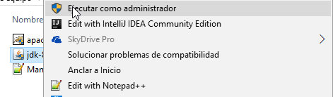

A continuación, se visualizará el **asistente de instalación del programa**.

2- Hacer click sobre la opción “Next”.

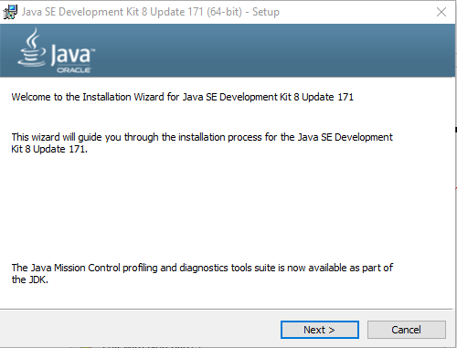

Se visualizará la siguiente pantalla de instalación.

3- Opcionalmente se puede cambiar la carpeta de instalación de la JRE (esto queda a criterio del cliente).

4- Hacer click sobre la opción “Next” para continuar con la instalación.

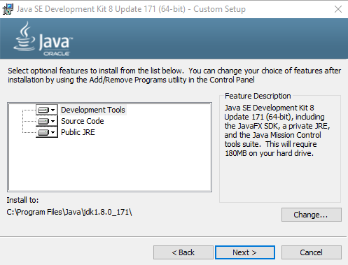

A continuación, se verá la siguiente pantalla que nos indica, con una barra de progreso, el estado de la instalación.

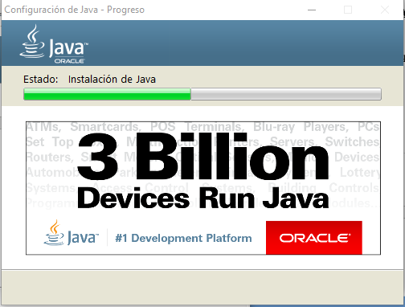

Una vez finalizada la instalación, aparecerá la siguiente pantalla.

5- Hacer click en “Close” para finalizar la instalación.

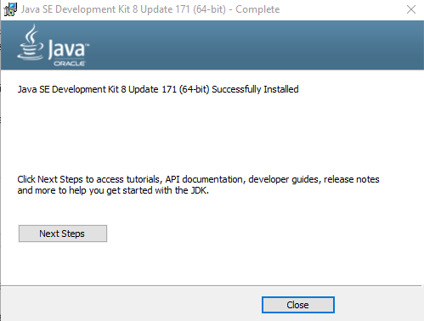

### 2.3 Instalación del SGBD MariaDB

**\*Las imágenes son a modo ilustrativo**

Dirigirse a la carpeta “\fuentes\librerias”

1- Hacer click derecho sobre el archivo “maria-db-10010.msi” y seleccionar la opción “Ejecutar como administrador”.





A continuación, se visualizará el **asistente de instalación del programa**.

2) Hacer click en “Next”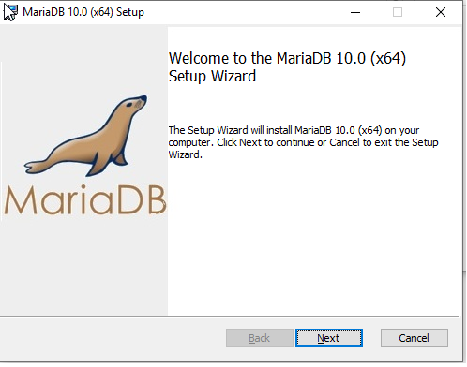

### 

A continuación visualizará la pantalla de **términos y condiciones**

3) Tildar la casilla de aceptación de términos y condiciones

4) Hacer click en “Next” para continuar

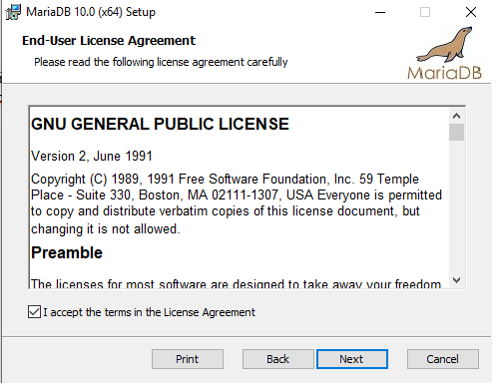

A continuación se visualizará la pantalla de **selección de destino**

5) Opcionalmente puede cambiar la ruta de instalación del SGBD.

6) Hacer click en “Next” para continuar

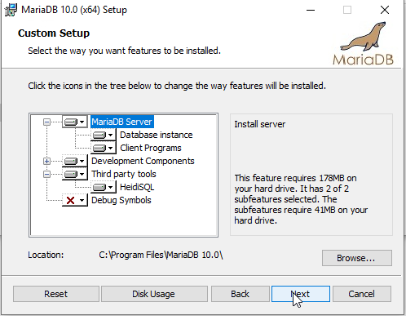

A continuación se visualizará la pantalla **configuración de sgbd**

7) Configurar una contraseña para el usuario root.

8) Hacer click en “Next” para continuar

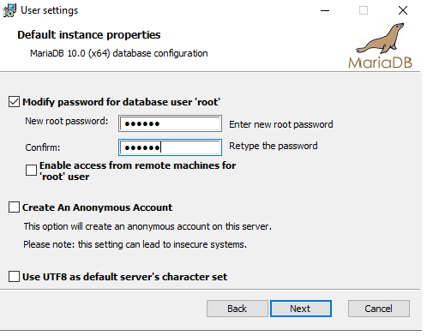

Dejar los valores por defectos, opcionalmente puede cambiarse los valores de “Service Name” y “TCP port” si los mismos se encuentran en conflicto con datos de configuración existente en el ambiente

9) Hacer click en “Next” para continuar

### 

10) Hacer click en “Install” para iniciar la instalación.

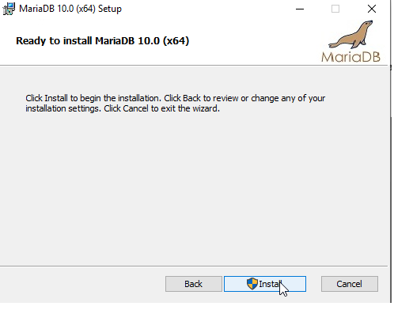

11) Hacer click en “Finish” para cerrar el instalador.

### 2.4 Instalación del servidor de aplicaciones Tomcat 8

**\*Las imágenes son a modo ilustrativo**

Dirigirse a la carpeta “\fuentes\librerias”

1- Hacer click derecho sobre el archivo “tomcat_8-v8.5.41.exe” y seleccionar la opción “Ejecutar como administrador”**.**





A continuación, se visualizará el **asistente de instalación del programa**.

2- Hacer click sobre la opción “Next”.

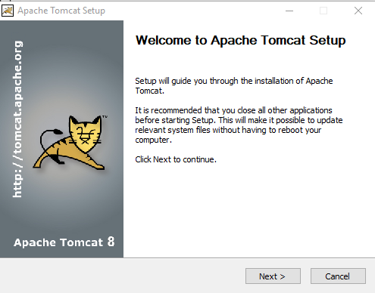

A continuación se veremos la pantalla con los **términos** **y condiciones** del programa.

3- Hacer click sobre la opción “I Agree”.

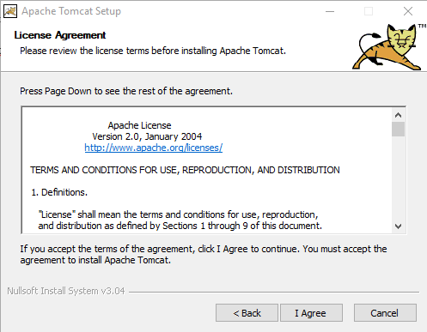

A continuación veremos la pantalla para **elegir componentes de la instalación.**

4- Tildar la opción “Host Manager”.

5- Hacer click sobre la opción “Next” para continuar.

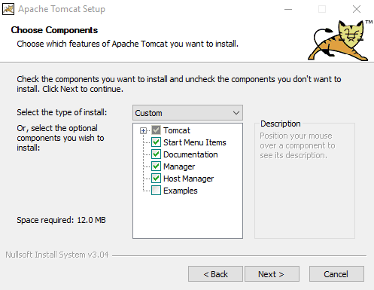

Luego, aparece la pantalla de **configuracion basica.**

6- Ingresar usuario y contraseña que se utilizarán para administrar la interfaz web.

7- Hacer click sobre la opción “Next” para continuar.

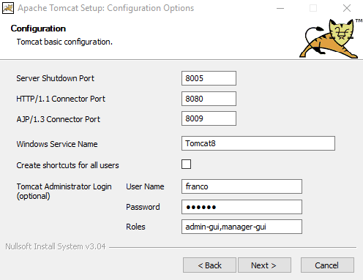

A continuación se visualizará la pantalla de **selección de JRE.**

8- Hacer click sobre la opción “…” y seleccionar el path que haya [configurado durante la instalación de la jre](https://docs.google.com/document/d/15LcX2PGgnIC31O_X-pJbrB0OdPz-UV0g/edit#heading=h.2xcytpi).

9- Hacer click sobre la opción “Next” para continuar.

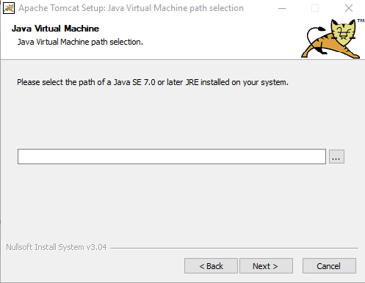

Luego, aparece la pantalla de **selección de destino.**

10- Opcionalmente puede cambiar la carpeta de instalación haciendo click en “Browse…” y seleccionando el destino.

11- Hacer click sobre la opción “Install” para continuar con la instalación.

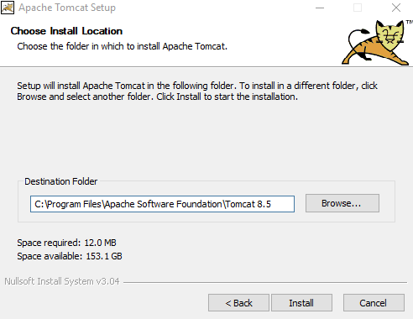

Una vez finalizada la instalación veremos la siguiente pantalla.

12- Hacer click sobre la opción “Finish” para finalizar la instalación.

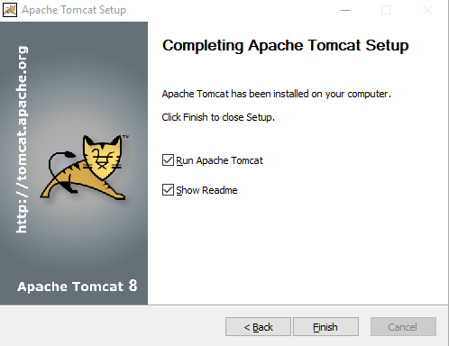

### 2.5 Creación de la Base de Negocio

**\*Las imágenes son solo ilustrativas**

1- Abrir una ventana de comandos en modo administrador

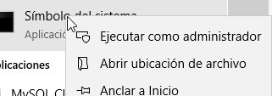

2- Sobre la ventana de comandos ejecutar la siguiente línea “cd <UNIDAD>:<MARIADB-HOME>\bin” siendo UNIDAD y MARIADB-HOME la unidad de disco y carpeta seleccionadas durante la [instalación del SGBD MariaDB](https://docs.google.com/document/d/15LcX2PGgnIC31O_X-pJbrB0OdPz-UV0g/edit#heading=h.3rdcrjn).

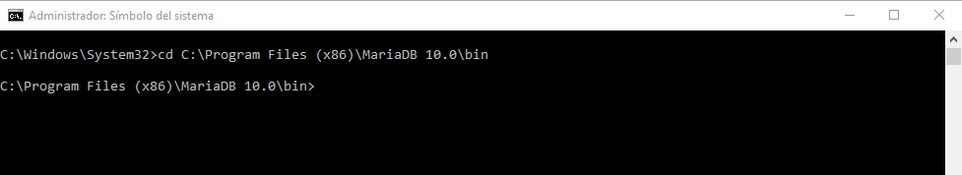

3- Ejecute el siguiente comando:

mysql.exe "--defaults-file=<UNIDAD>:<MARIADB-HOME>\data\my.ini" -u root -p

4- Ingrese la contraseña seleccionada durante la [instalación del SGBD MariaDB](https://docs.google.com/document/d/15LcX2PGgnIC31O_X-pJbrB0OdPz-UV0g/edit#heading=h.3rdcrjn).

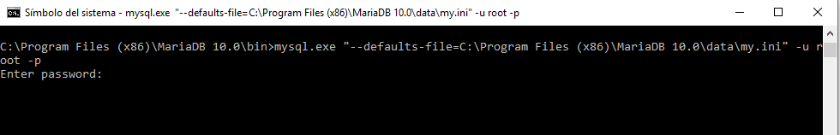

5- Ejecute el comando “create database seminario” y luego ejecute el comando “use seminario” para verificar que se haya creado correctamente la base de datos

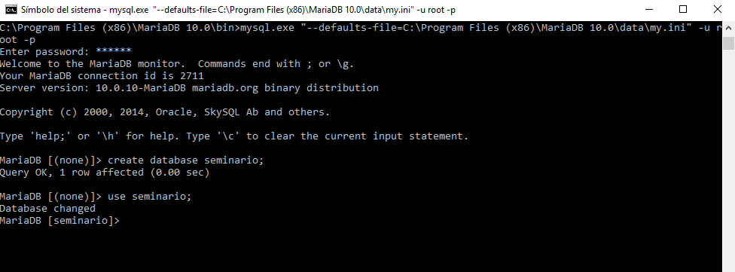

### 2.6 Configuración del servidor de aplicaciones.

A continuación se listaran los pasos necesarios para realizar la configuración del servidor de aplicaciones Tomcat que se instaló siguiendo estos pasos.

Ejecutar como administrador los servicios de Windows, buscar el servicio con nombre “Apache Tomcat 8.5 Tomcat8” (o como se haya configurado durante su instalación) y seleccionar la opción “Detener”, como se muestra a continuación.

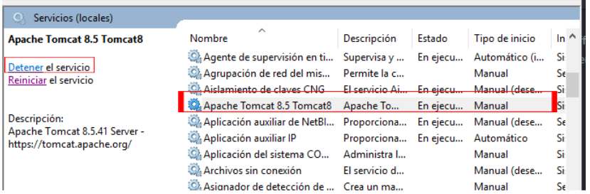

Abrir el archivo “context.xml” con un editor de texto (por ejemple notepad++), que se encuentra dentro de la carpeta “<UNIDAD>:/<TOMCAT-HOME>/conf” y agregar la siguiente configuración dentro del tag “context” reemplazando los parámetros por los datos correspondientes.

<Resource name="jdbc/seminario" global="jdbc/seminario"

auth="Container" type="javax.sql.DataSource"

driverClassName="org.mariadb.jdbc.Driver"

url="jdbc:mysql://<IPBASENEGOCIO>:<PUERTOBASENEGOCIO>/seminario"

username="<USUARIODB>" password="<PASSWORDDB>"

maxActive="100" maxIdle="20"

minIdle="5" maxWait="10000"/>

<Resource name="jdbc/walmart" global="jdbc/walmart"

auth="Container" type="javax.sql.DataSource"

driverClassName="org.mariadb.jdbc.Driver"

url="jdbc:mysql://<IPBASEWALMART>:<PUERTOBASEWALMART>/<NOMBREDB>"

username="<USUARIODB>" password="<PASSWORDDB>"

maxActive="100" maxIdle="20"

minIdle="5" maxWait="10000"/>

Copie el archivo “mariadb-java-client-1.5.7.jar” que se encuentra dentro de la carpeta “\fuentes\distr\lib” dentro de la carpeta “<UNIDAD>:\<TOMCAT-HOME>\lib”.

A continuación se muestra a modo de ejemplo una imagen de cómo deben quedar configurados estos parámetros:

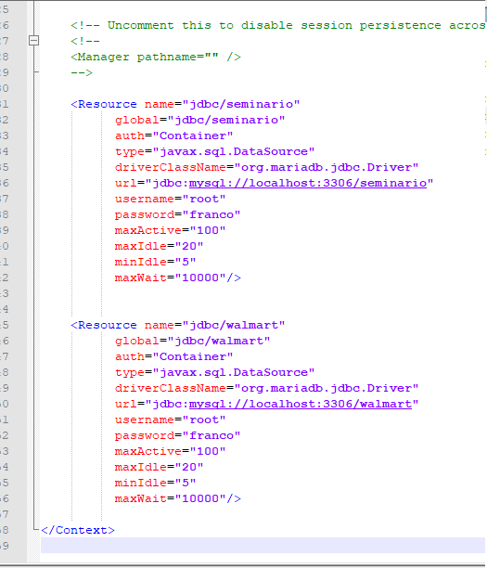

### 2.7 Publicación del proyecto Gestión de Bienes Intercambiables.

Copiar el contenido de la carpeta “\fuentes\distr” dentro de la carpeta “<UNIDAD>:<TOMCAT-HOME>\webapps”, siendo UNIDAD y TOMCAT-HOME la carpeta y unidad de disco seleccionada durante la instalación realizada aquí.

Ejecutar como administrador los servicios de Windows, buscar el servicio con nombre “Apache Tomcat 8.5 Tomcat8” (o como se haya configurado durante su instalación) y seleccionar la opción “Iniciar”, como se muestra a continuación (La imagen es solo ilustrativa).

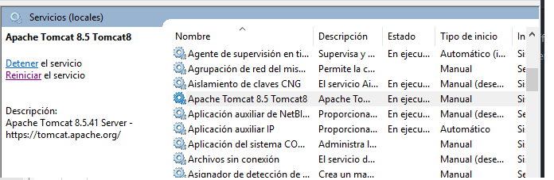

## 3. Inicio sesión

Para iniciar sesión debe seguir los siguientes pasos:

1- Ingrese su nombre de usuario

2- Ingrese su contraseña

3- Presione el botón “Login”

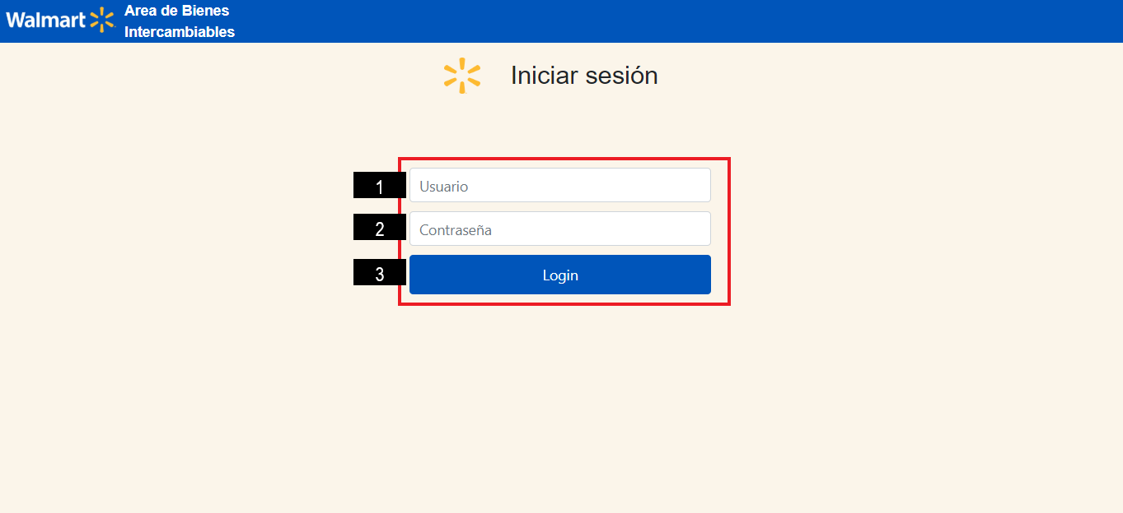

## 4. Administración

Para poder administrar personas, usuarios, y roles deberá tener asignado primero el rol de Administrador del Sistema.

Si cumple con este requisito, podrá acceder desde el menú principal del sitio, en la sección *Administración*.

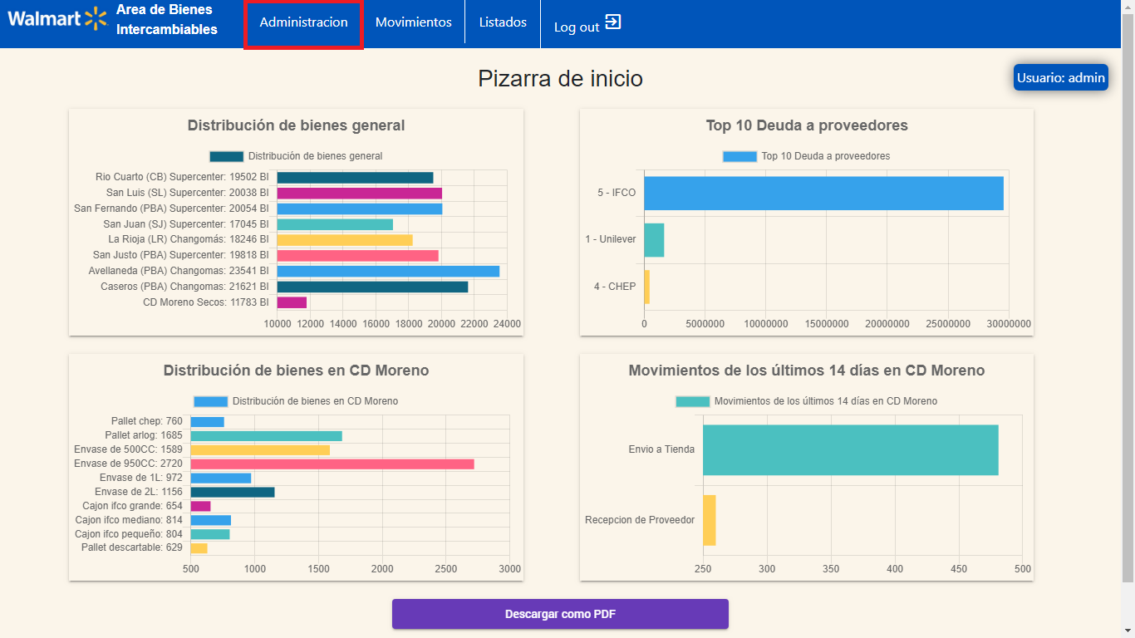

### 4.1 Alta Persona

1- En el submenú desplegado en Administración seleccionar la opción Personas.

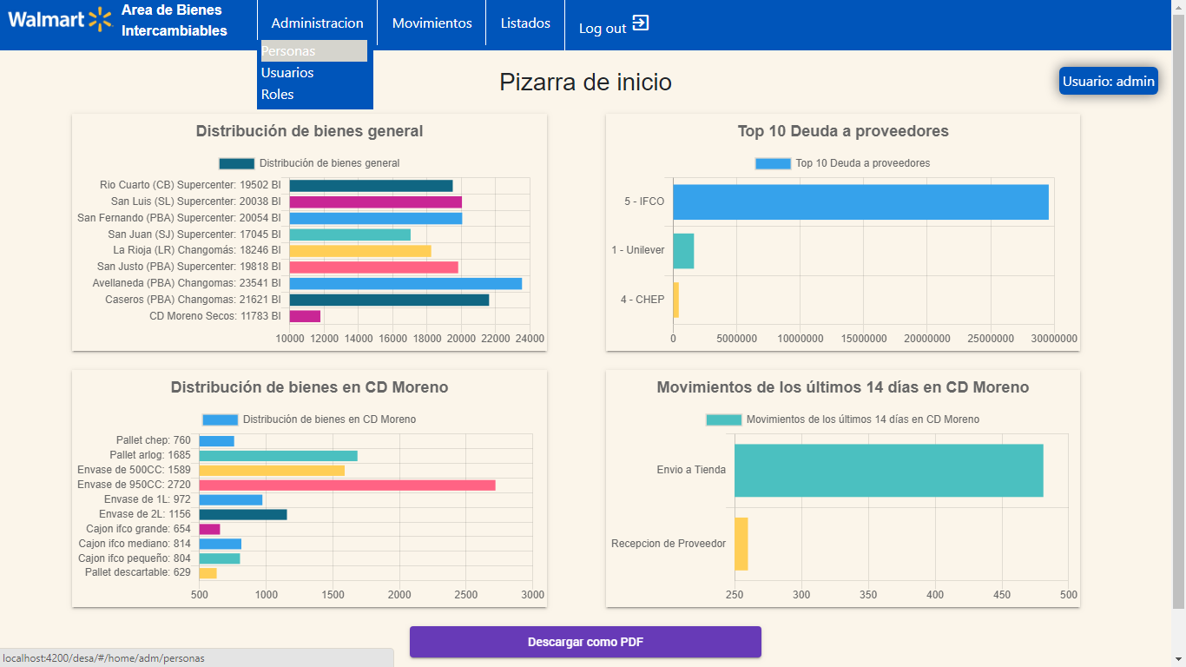

2- Se nos direcciona a la grilla con las personas ya creadas. Hacer click en el icono *Alta.*

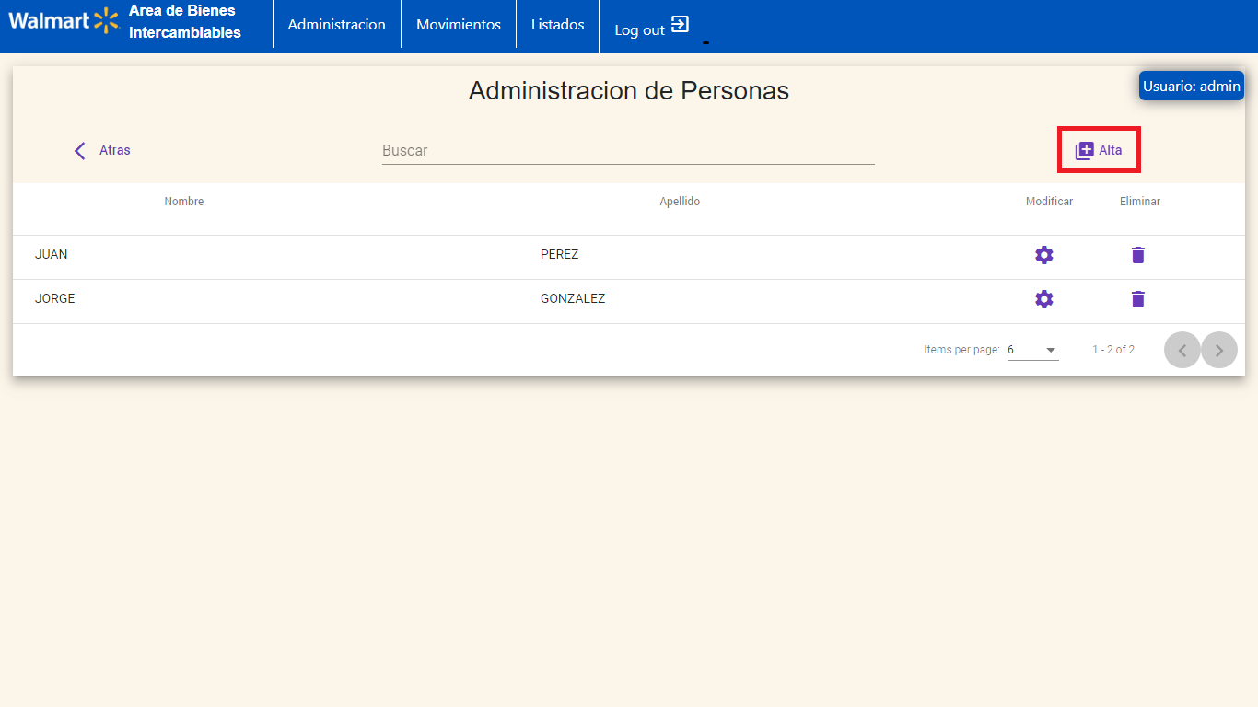

3- Completar los datos de la nueva persona y presionar *Alta* para confirmar la operación o *Cancelar* en caso contrario.

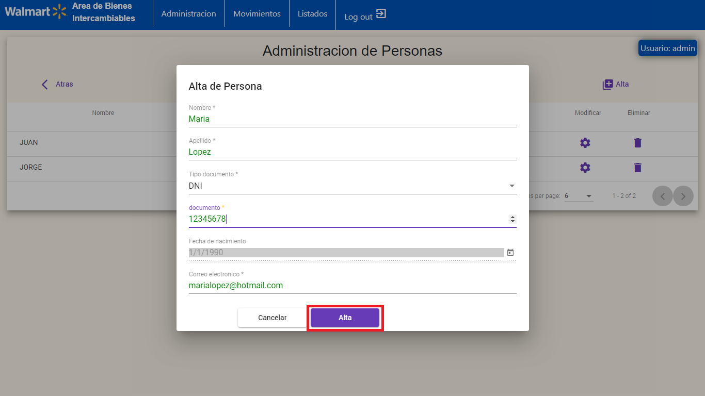

### 4.2 Alta Usuario

1- En el submenú desplegado en *Administración* seleccionar la opción *Usuarios.*

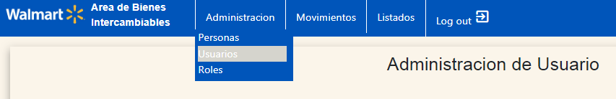

2- Se nos direcciona a la grilla con los usuarios ya creados. Hacer click en el icono *Alta.*

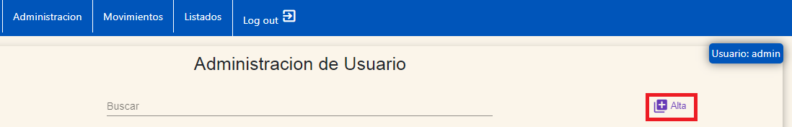

3- Completar los datos del nuevo usuario y presionar *Alta* para confirmar la operación o *Cancelar* en caso contrario.

En caso de no existir una persona con el dato del DNI asignado se deberá presionar Alta o Alta de persona y completar los datos de la nueva persona y presionar *Alta* para confirmar la operación o *Cancelar* en caso contrario.

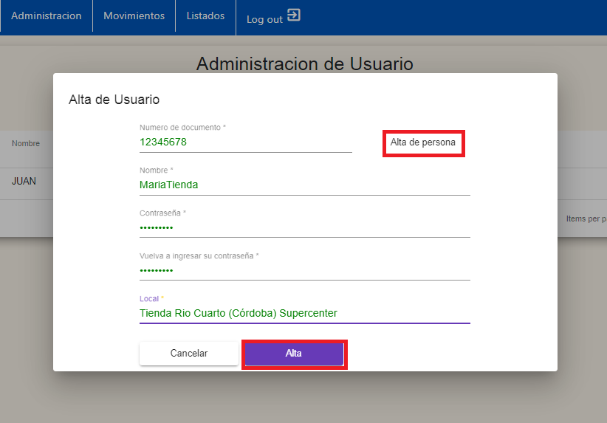

4- En la grilla con los usuarios ya creados. Hacer click en el icono *Modificar.*

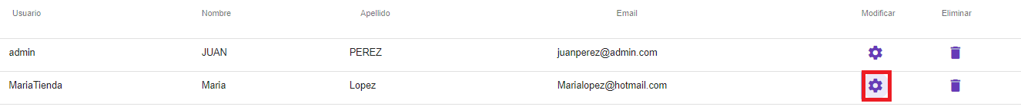

#### 4.2.1 Cambiar contraseña

1- Seleccionar *Cambiar Contraseña.*

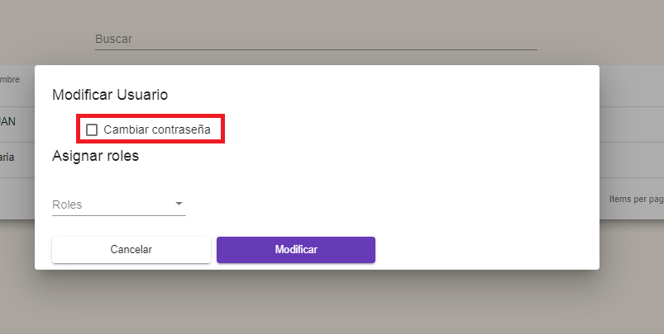

2- Completar los campos de contraseña y presionar *Modificar* para confirmar la operación o *Cancelar* en caso contrario.

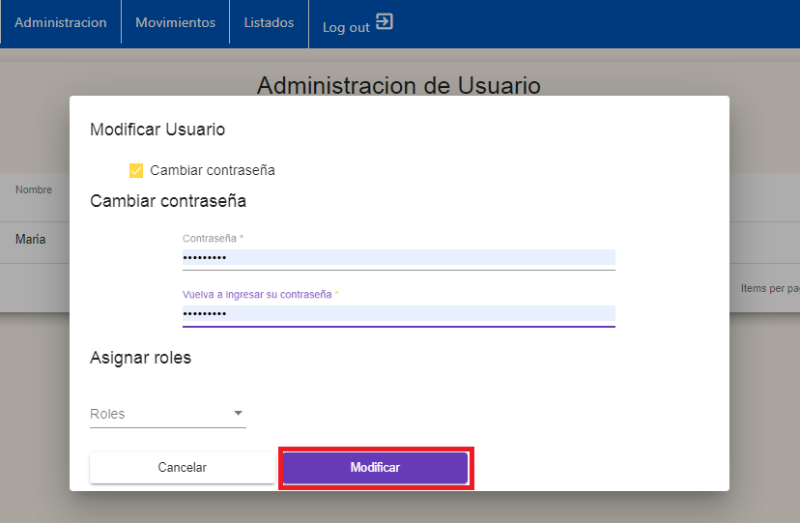

#### 4.2.2 Asignar roles

1- Seleccionar *Roles.*

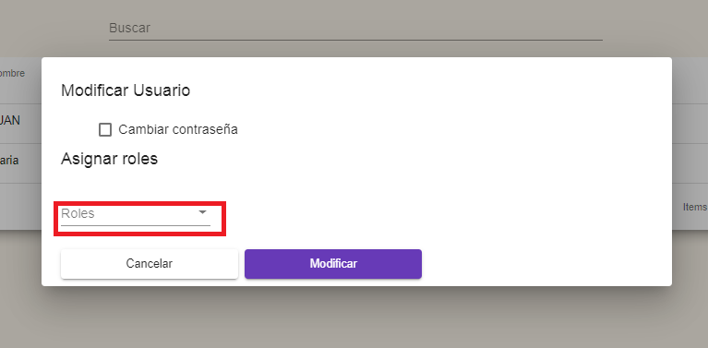

2- Seleccionar el rol que se desea asignar a partir de los roles desplegados.

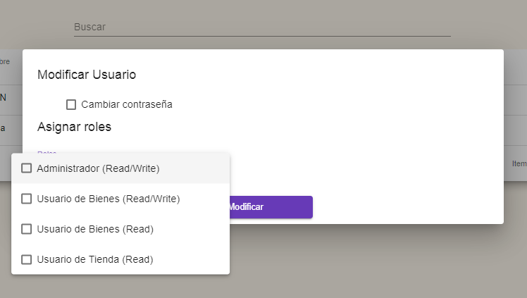

3- Luego presionar *Modificar* para confirmar la operación o *Cancelar* en caso contrario.

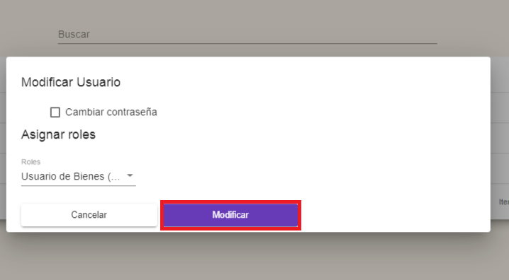

### 4.3 Roles

#### 4.3.1 Alta Rol

1- En el submenú desplegado en *Administración* seleccionar la opción *Roles.*

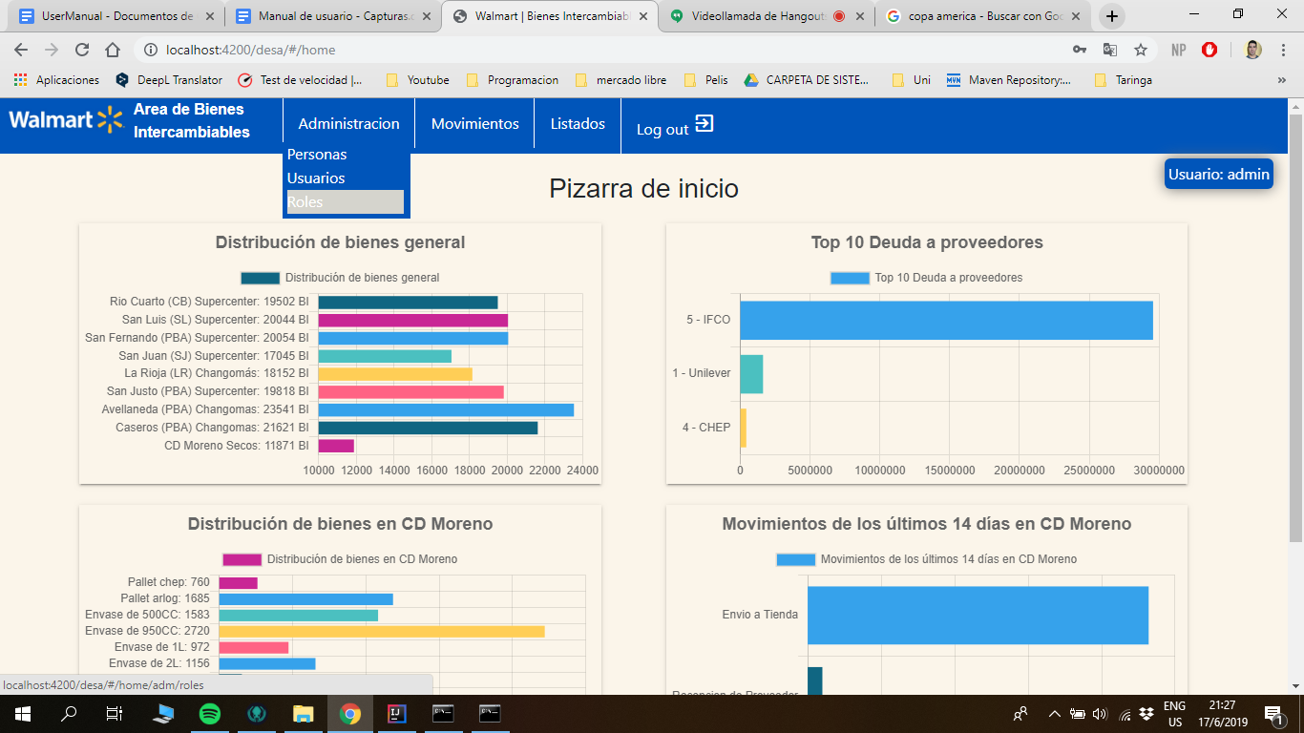

2- Se nos direcciona a la grilla con los roles creados. Hacer click en el icono *Alta.*

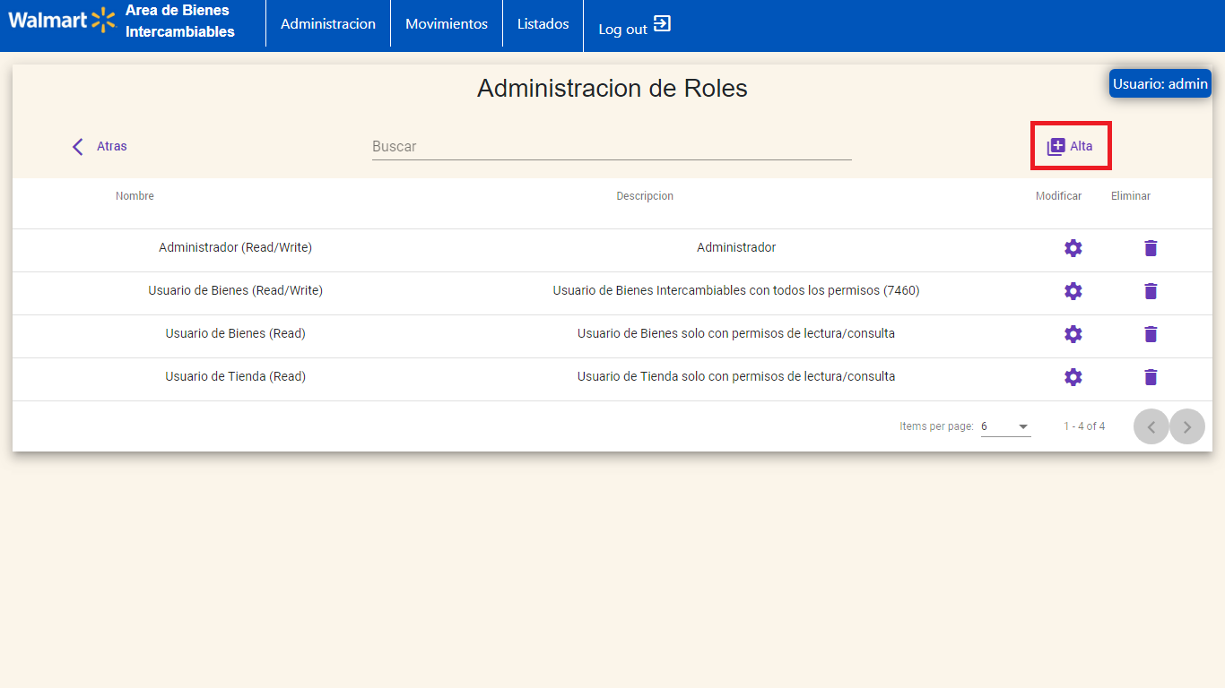

3- Completar los datos del nuevo rol y presionar *Alta* para confirmar la operación o *Cancelar* en caso contrario.

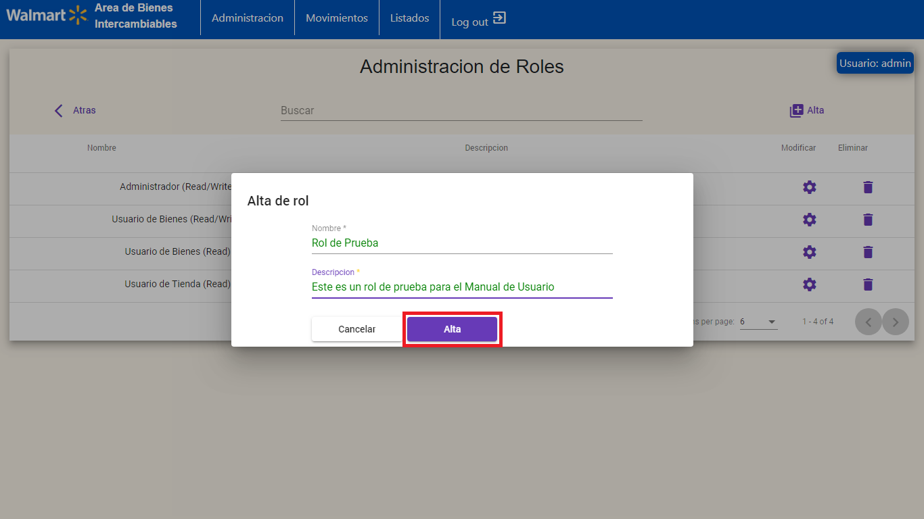

4- Una vez terminado, aparecerá el nuevo rol en la grilla.

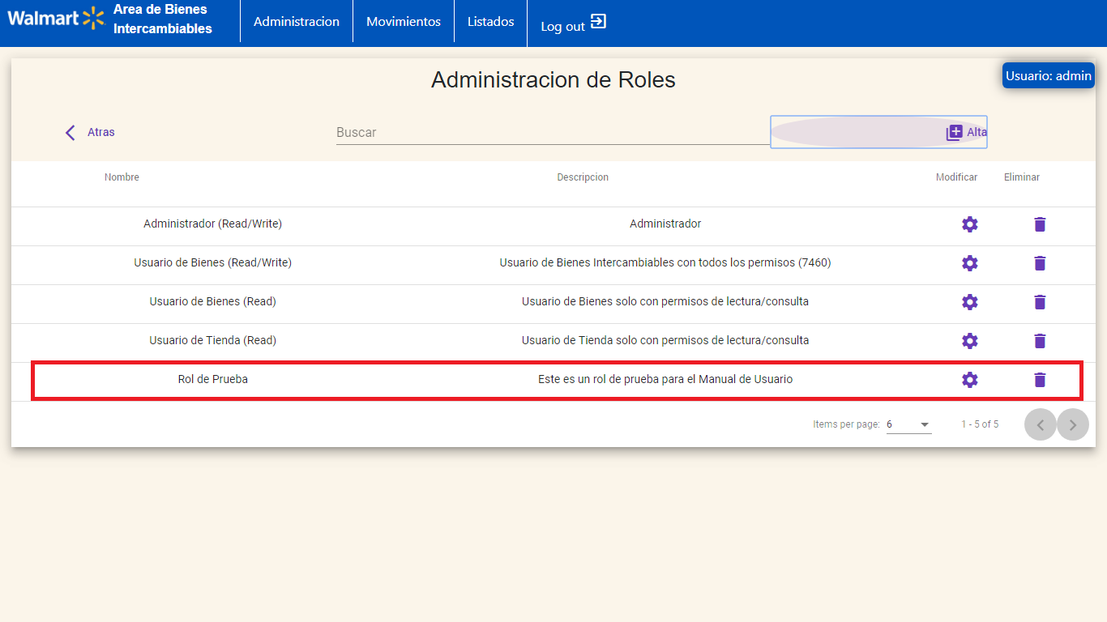

#### 4.3.2 Permisos de rol

1- Posicionándose en la fila del rol, debe seleccionar el icono indicado que permitirá modificar, ya sea el nombre, descripción o como queremos en este caso, sus permisos asociados.

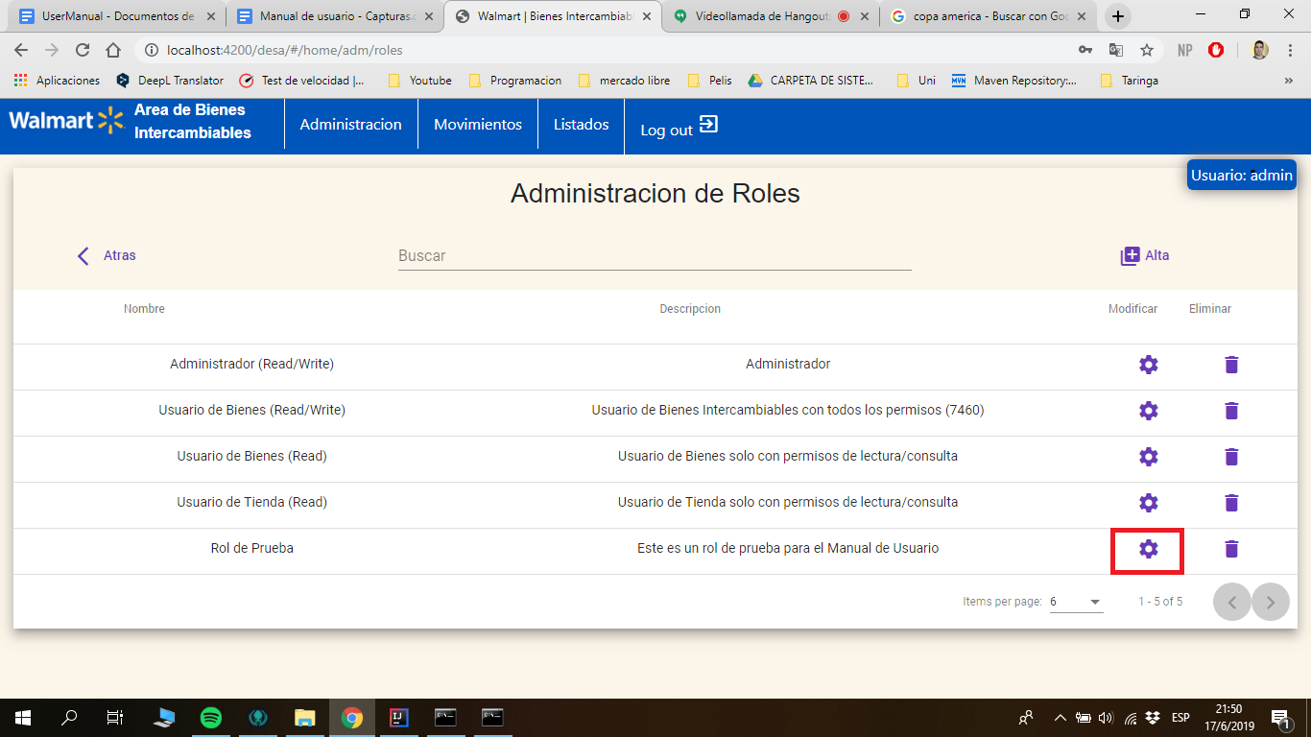

2- En la vista que se nos abre, en el tercer campo a completar, podremos seleccionar uno por uno los permisos que podrá tener ese rol.

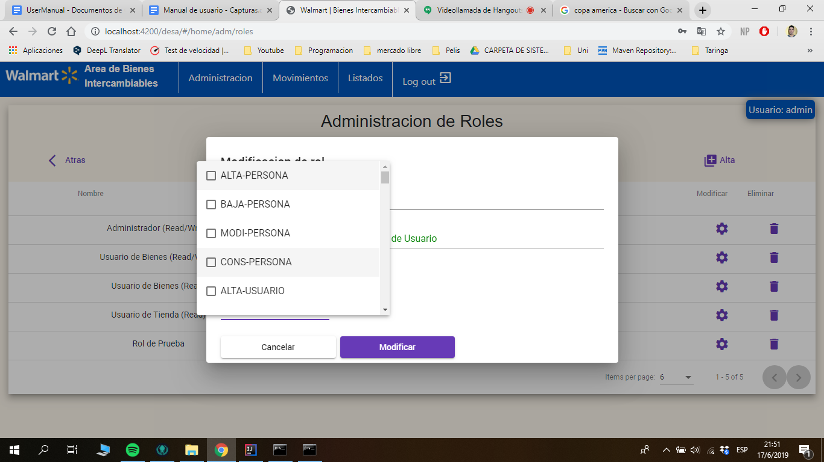

##### 4.3.2.1 Administrador (Read/Write)

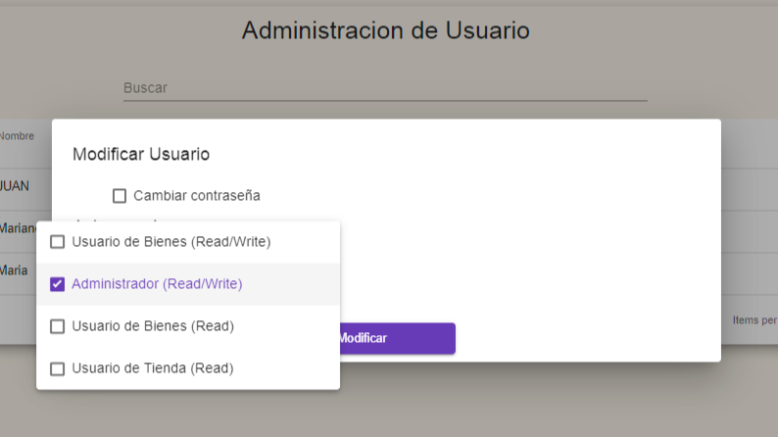

Este rol posee los permisos para ver todos los listados y gráficos adjuntos desde el punto de vista del Centro de Distribución. Puede dar de alta, modificar o eliminar movimientos. Dar de alta, modificar o eliminar usuarios. Dar de alta, modificar o eliminar roles. Asignar roles a usuarios y permisos a los roles. Por lo tanto le serán visibles todas las características del sistema.

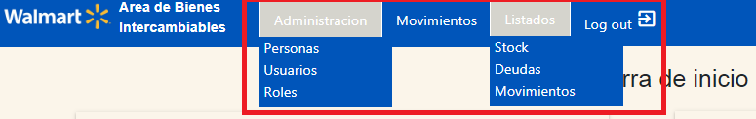Y verá los siguientes gráficos.

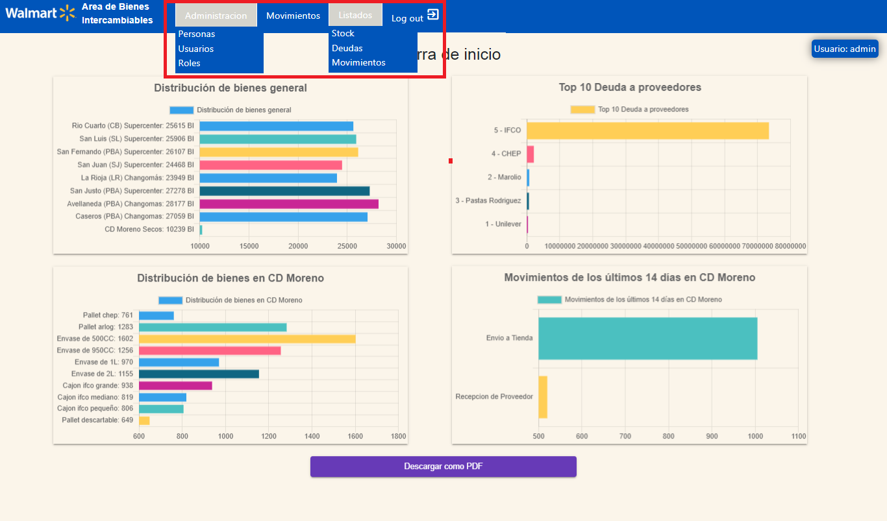

##### 4.3.2.2 Usuario de Bienes (Read/Write)

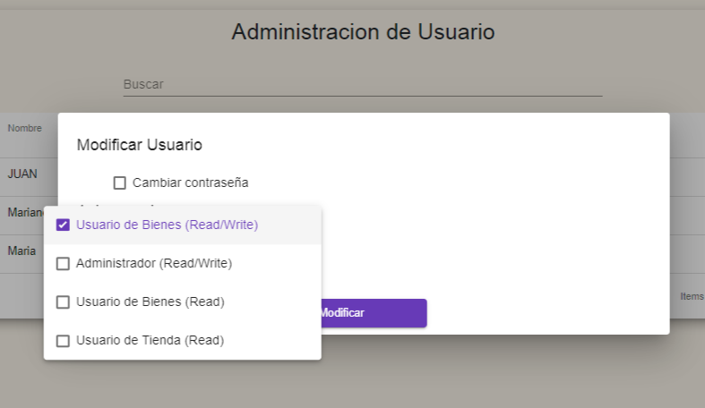

Este rol posee los permisos para ver todos los listados y gráficos adjuntos desde el punto de vista del Centro de Distribución. Puede dar de alta, modificar o eliminar movimientos.

Además al no ser Administrador del Sistema no tendrá permisos de lectura o escritura en la sección de *Administración* por lo queno será visible para él.

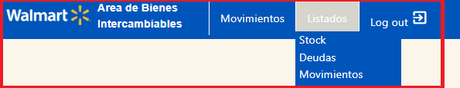

Los gráficos que puede ver son los mismos que el Administrador del Sistema.

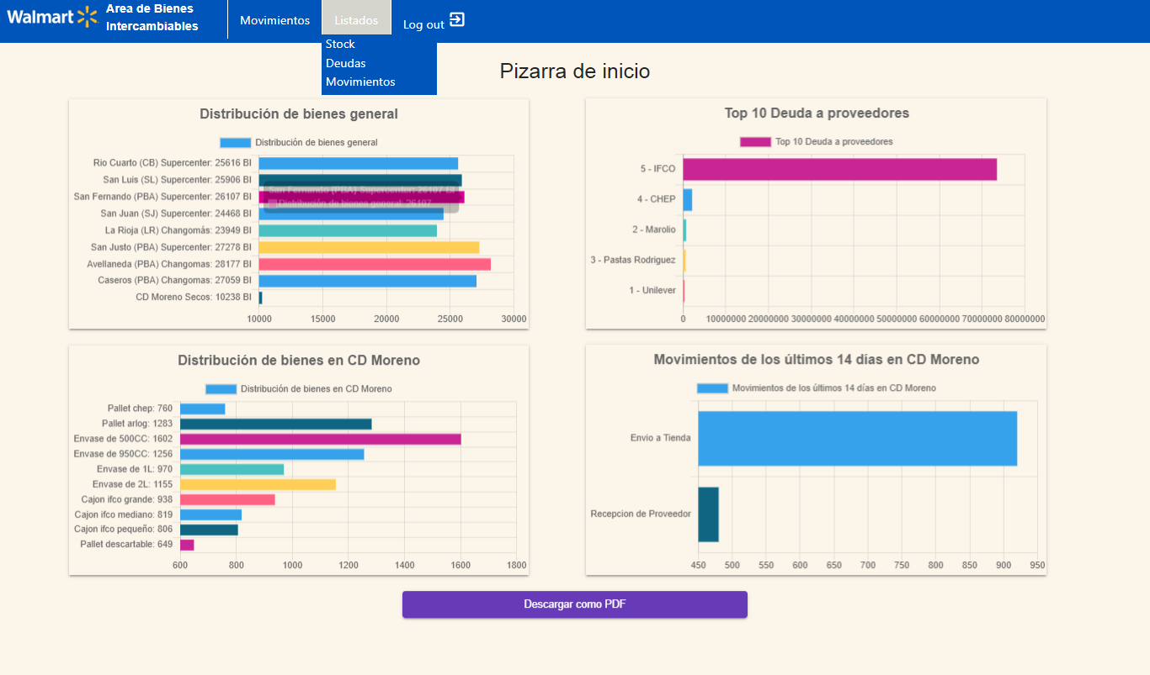

##### 4.3.2.3 Usuario de Bienes (Read)

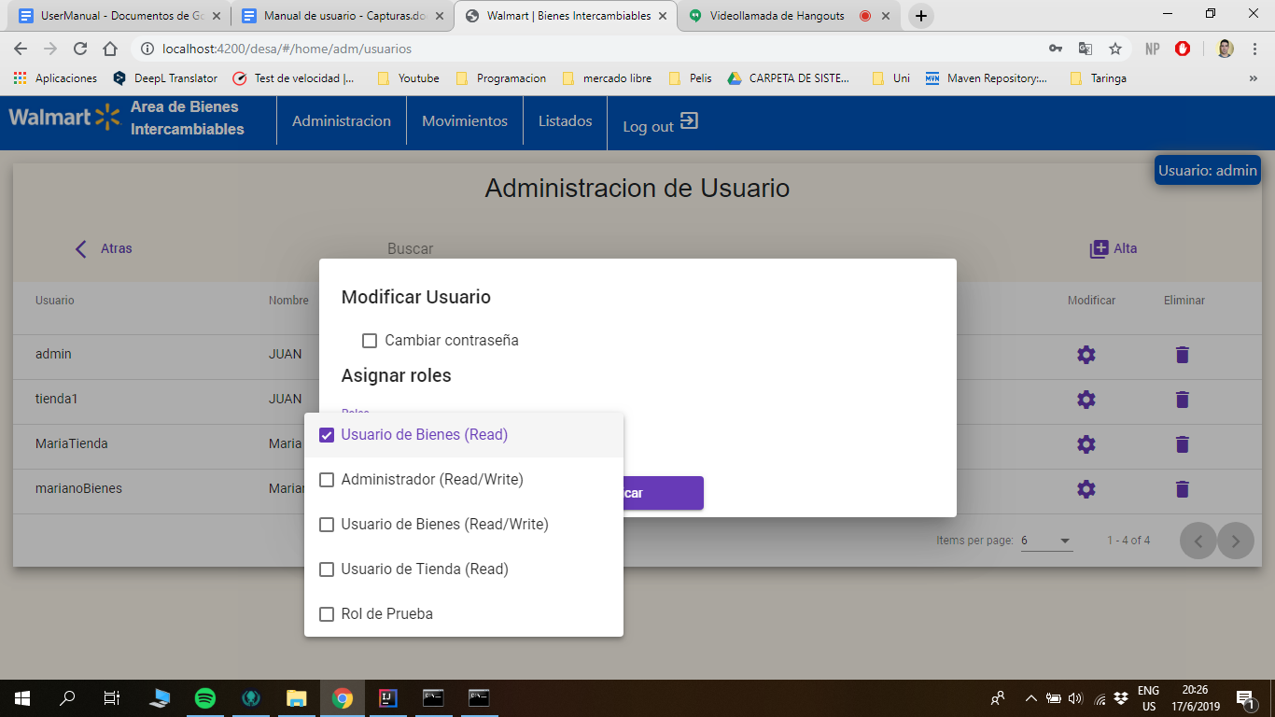

Este rol posee los permisos para ver todos los listados y gráficos adjuntos desde el punto de vista del Centro de Distribución, pero sin realizar acciones que los modifiquen, es decir no puede dar de alta, modificar o eliminar movimientos.

Además al no ser Administrador del Sistema no tendrá permisos de lectura o escritura en la sección de *Administración* por lo queno será visible para él.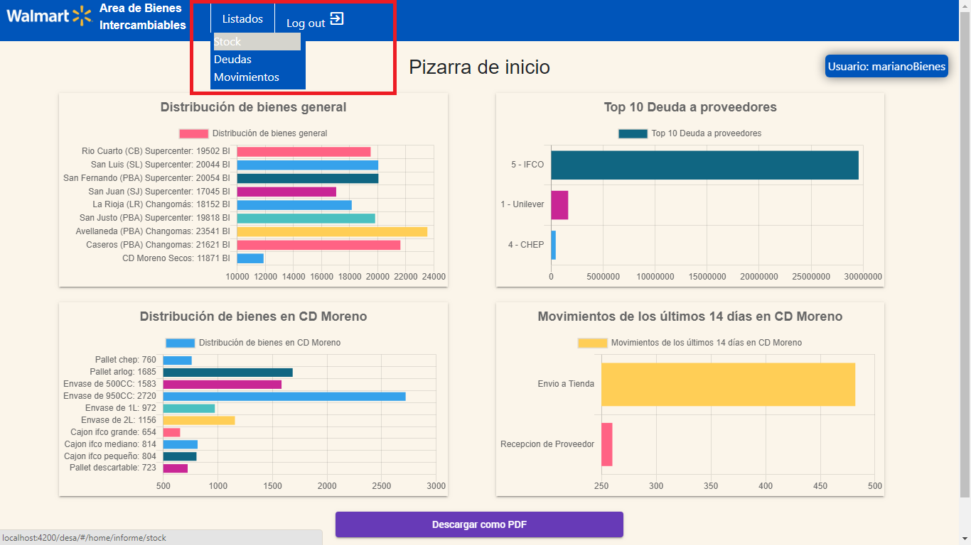

Los gráficos que puede ver son los mismos que el Administrador del Sistema.



##### 4.3.2.4 Usuario de Tienda (Read)

Usuario de consulta que ingresa en una de las tiendas con las que se relaciona el Centro de Distribución para ver información de su interacción.

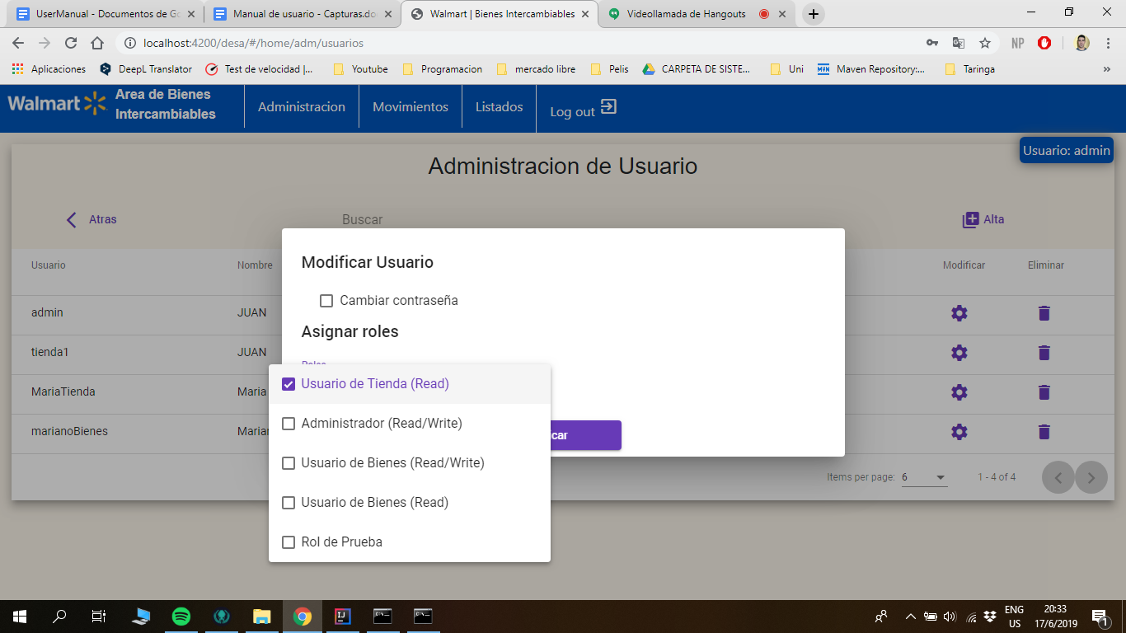

Si bien puede ver listados, como en el caso del Usuario de Bienes (Read), se elimina la opción *Deudas* ya que esa es información que concierne solo al Centro de Distribución para con los proveedores.

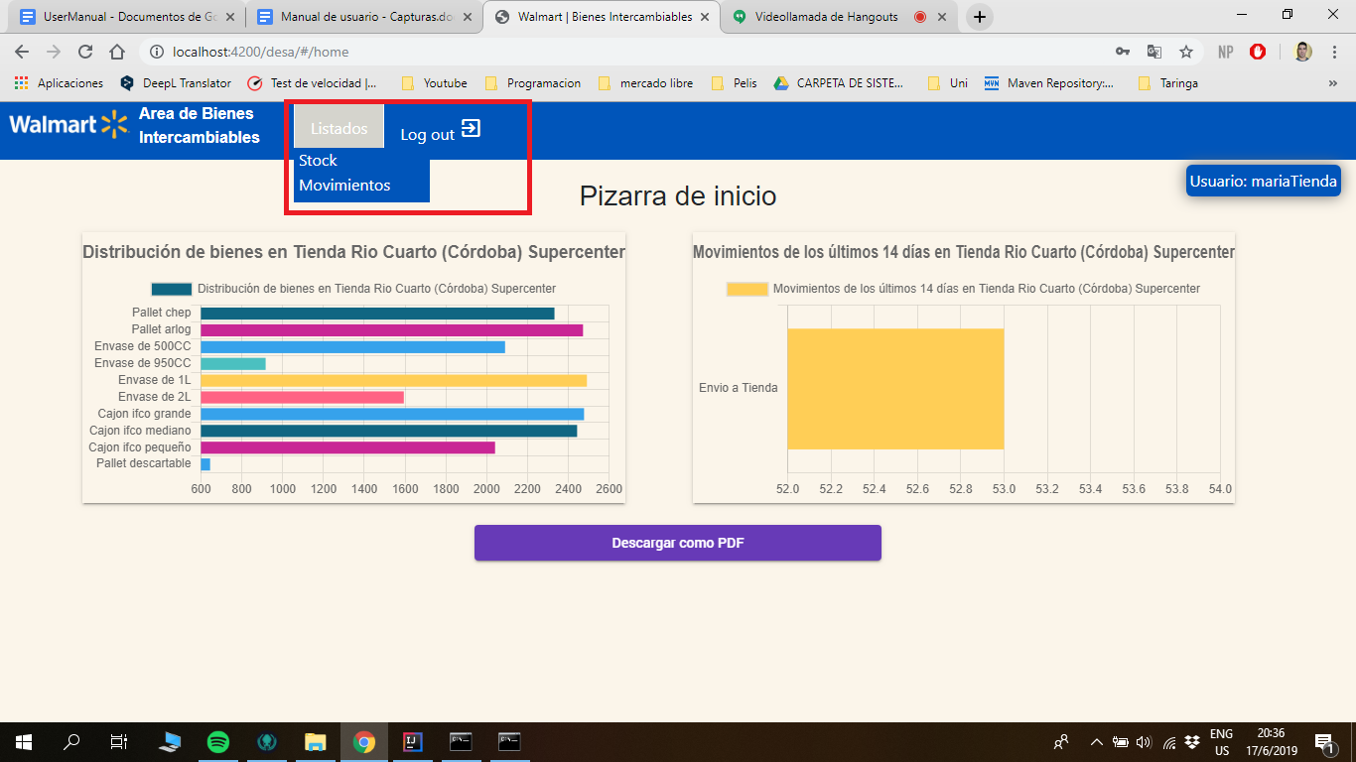

Los gráficos que podrá consultar son únicamente los relacionados a la información que tiene el Centro de Distribución de esa Tienda.



## 5. Movimientos

Para poder administrar los movimientos relacionados con los bienes intercambiables deberá tener asignado algún rol de escritura.

Si cumple con este requisito, podrá acceder desde el menú principal del sitio, en la sección *Movimientos*.

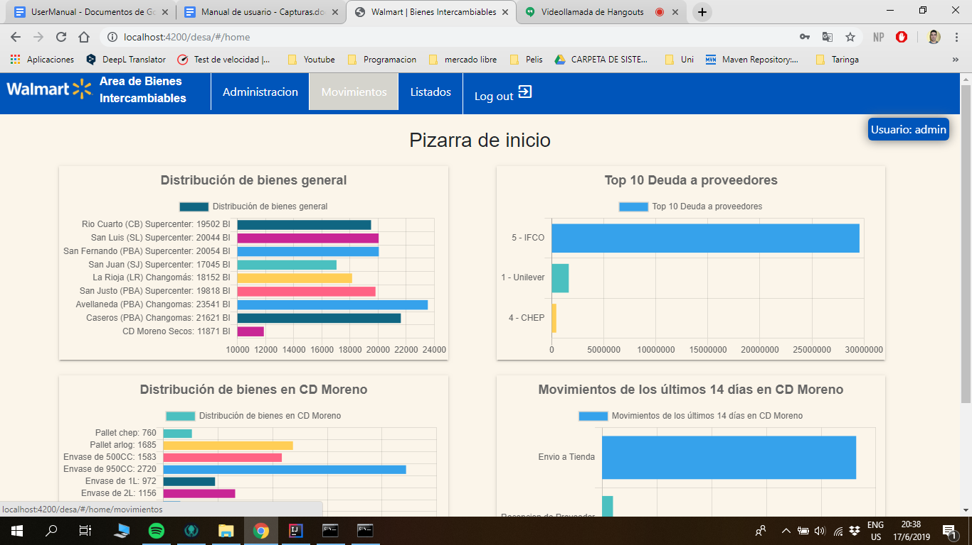

Allí se mostrará una grilla con los movimientos creados, teniendo una serie de acciones habilitadas para cada uno según el estado en el que se encuentre.

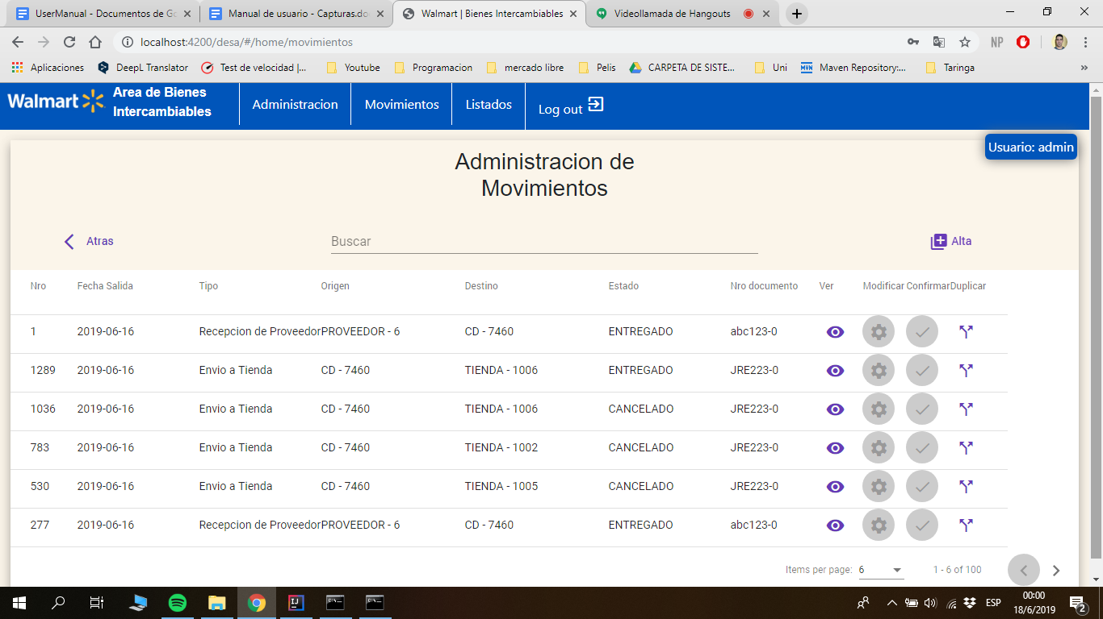

### 5.1 Alta Movimiento

1- Una vez que abierta la sección de *Movimientos,* hacer click en el icono *Alta* para crear uno*.*

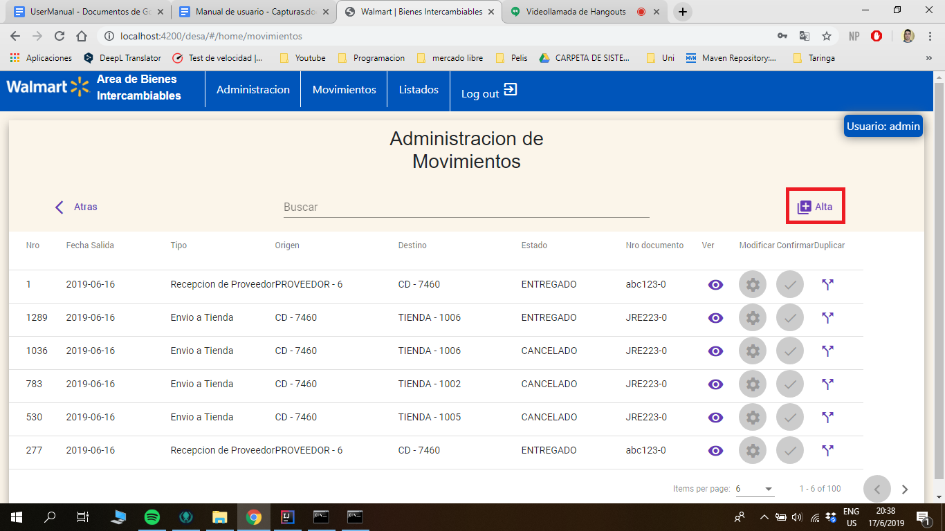

2-Se nos direcciona a la selección del *Tipo de Movimiento*. Seleccionar el movimiento correspondiente, luego completar los datos de origen y destino y presionar *Continuar*

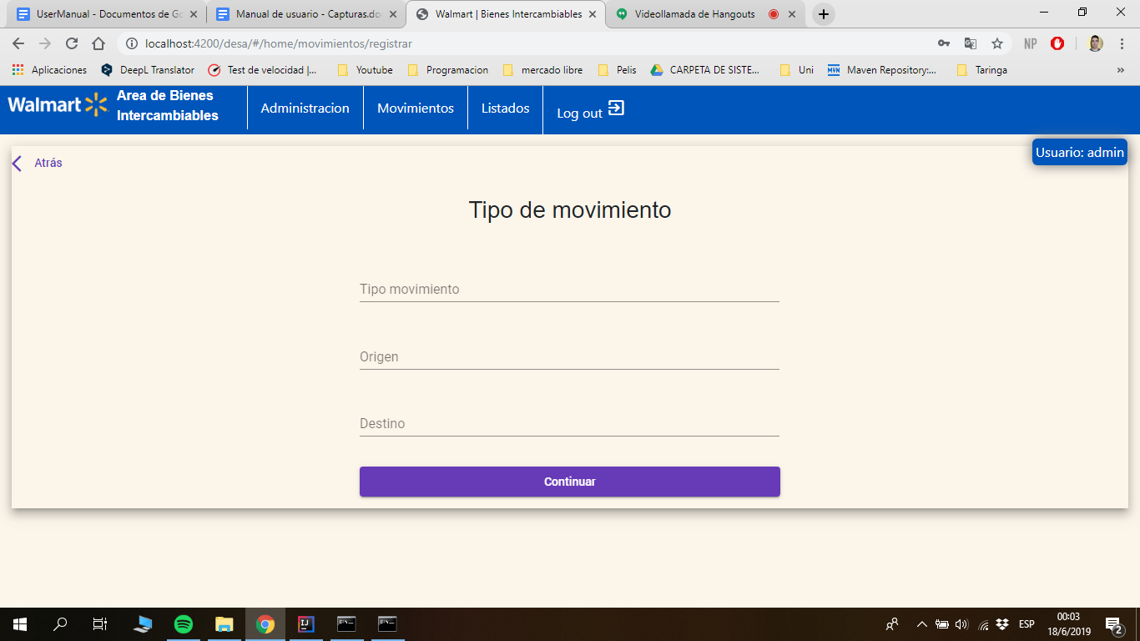

Nota: Las opciones que puede seleccionar como origen o destino están filtradas de acuerdo a los agentes que cumplen con las condiciones para realizar ese tipo específico de movimiento

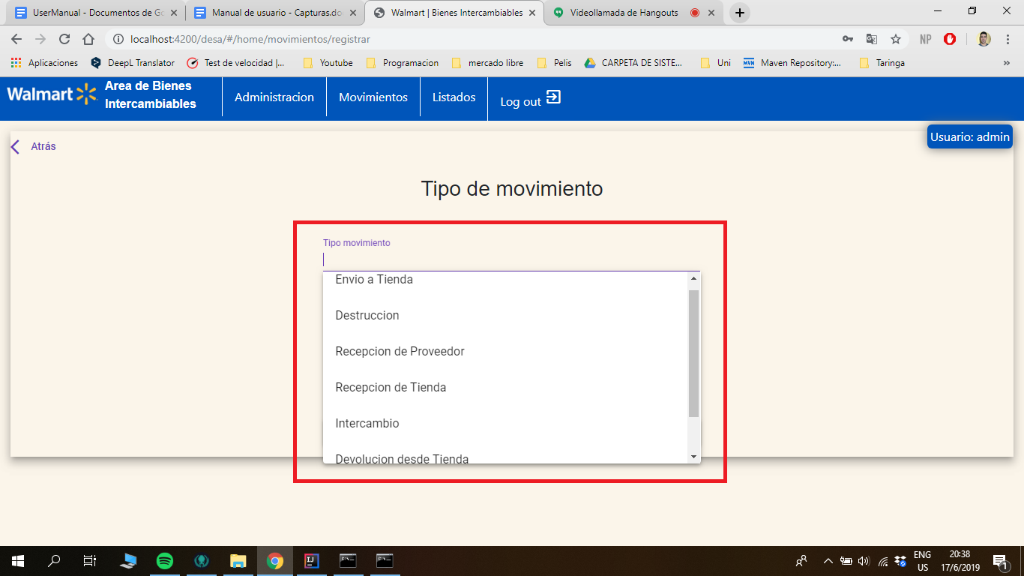

3- Al seleccionar tipo nos dirigimos a la grilla para completar los datos propios de ese tipo de movimiento, marcando cuáles de estos son obligatorios (*). (Ver 3.2 Tipos de Movimientos)

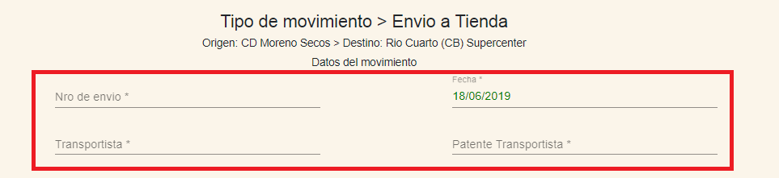Ejemplo: Para el tipo de Movimiento “Envio a Tienda” tiene que adjuntarse Nro de Envio, Transportista y Patente de Transportista.

4- Luego posicionarse sobre la pestaña *Bienes* y posteriormente seleccionar el icono *Agregar Bien* para seleccionar los bienes relacionados con ese movimiento.

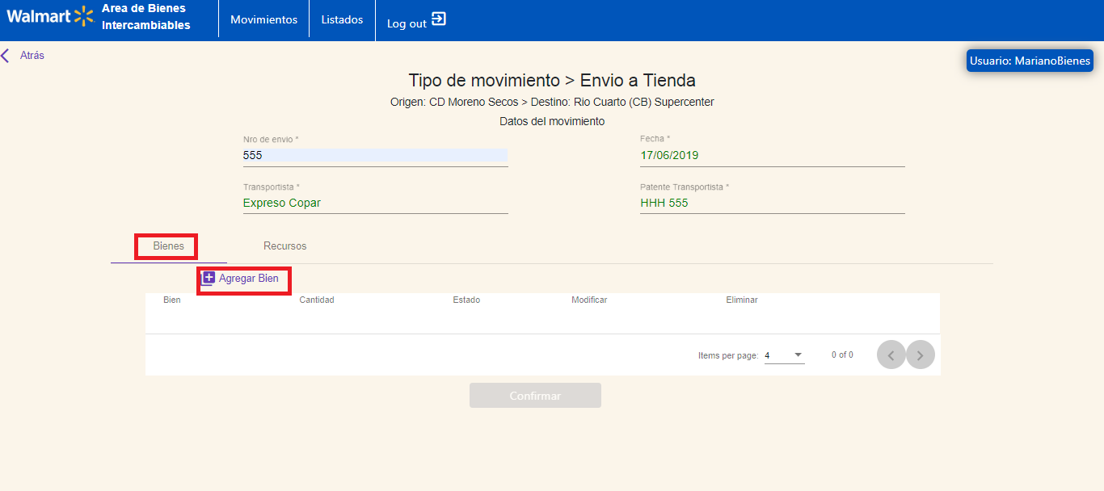

5- Seleccionar el bien intercambiable a agregar.

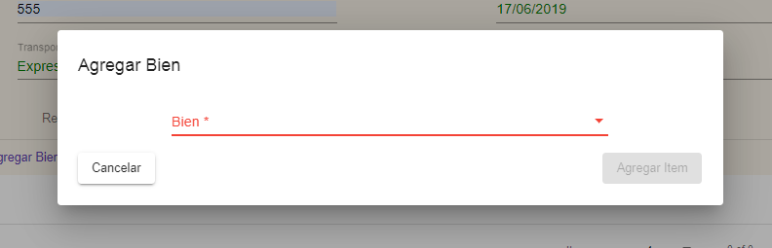

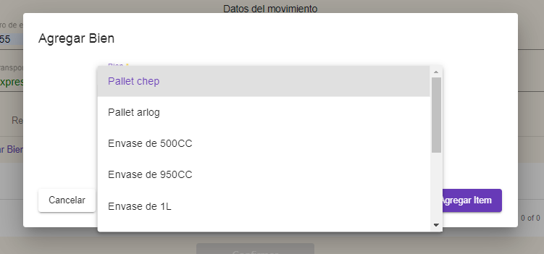

6- Completar los datos relacionados a ese bien en particular y presionar el botón Agregar Ítem para que se agregue a la grilla del movimiento. Caso contrario presionar Cancelar.

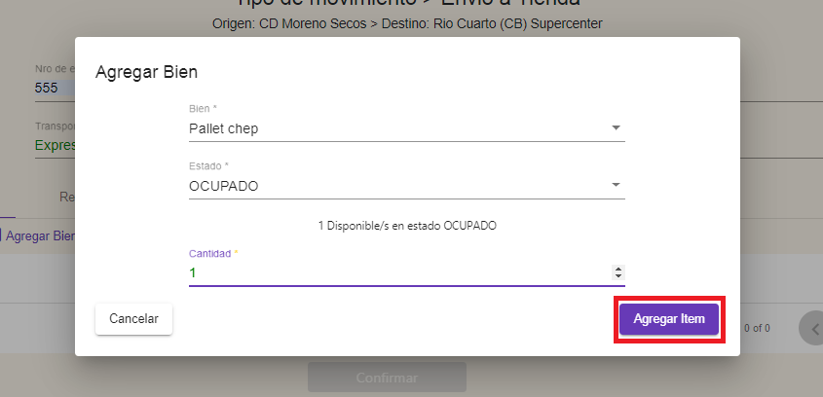

Nota: Cuando selecciona un bien con su estado, puede ver la cantidad que tiene disponible para esa acción.

7- Si es necesario se asignará un Recurso al movimiento.

Ir a la pestaña Recursos, al lado de la pestaña Bienes que abre por defecto cuando creamos un movimiento.

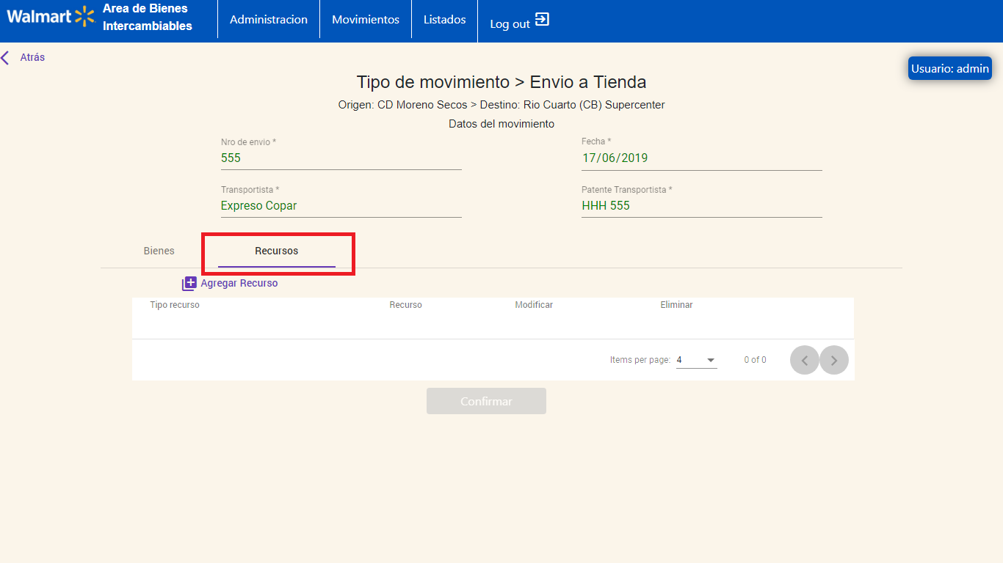

De forma similar a la que se agrega un bien, hacer click en el botón *Agregar Recurso* para que se superponga la siguiente pantalla, en la que se debe completar el tipo de recurso y su identificación.

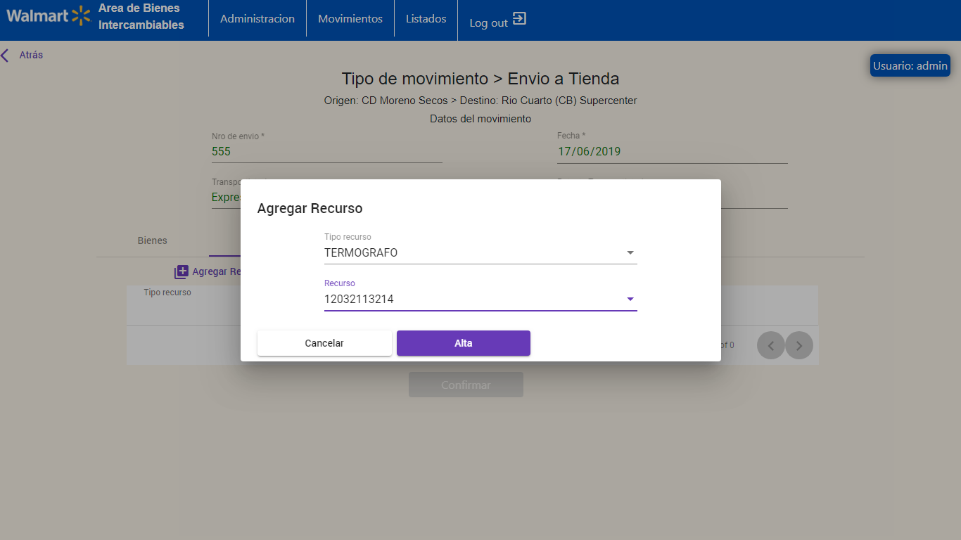

Ejemplo: Se selecciona el recurso Termógrafo, con lo cual seguido de esto tenemos que ingresar el termógrafo específico que queremos asignar.

Habiendo hecho click en *Alta* se observa el recurso ya asignado al movimiento.

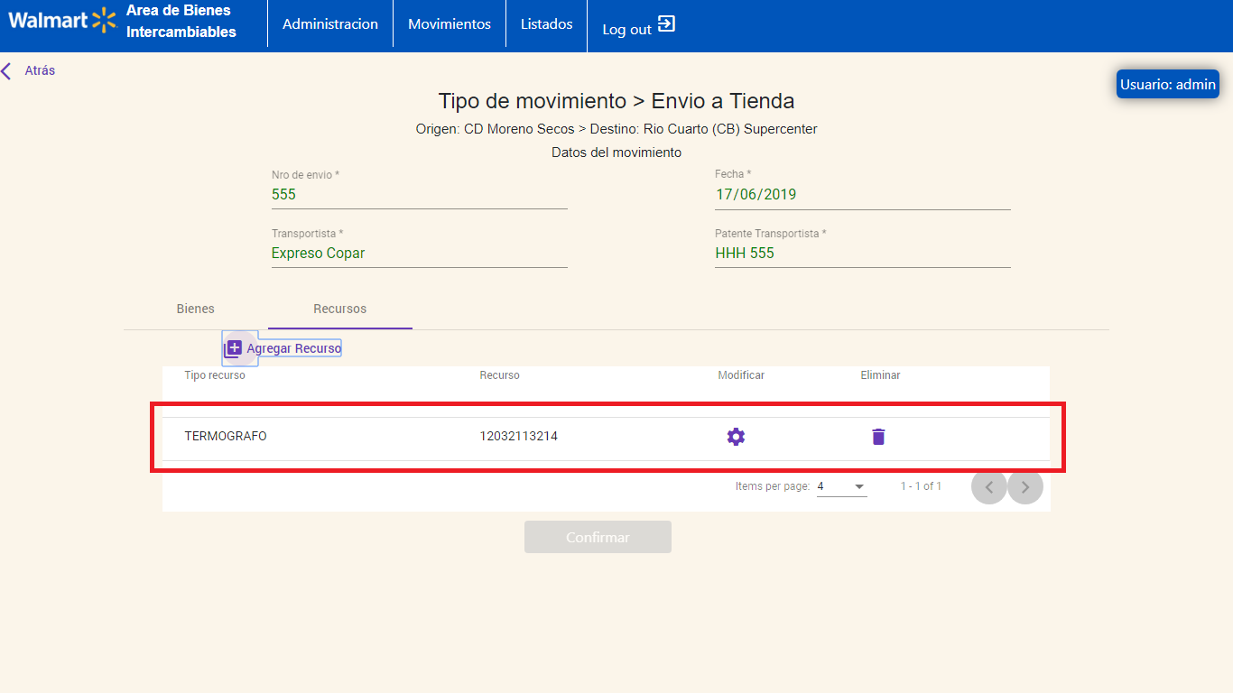

Nota: No se podrá confirmar un movimiento si solo tiene recursos, ya que es obligatorio que cuente con al menos un bien intercambiable.

#### 5.1.1 Tipos de Movimientos

A continuación se aclaran la documentación correspondiente a cada tipo de movimiento, que se tendrá que completar en el paso 3 del apartado anterior ( 5.1 Alta movimiento).

##### 5.1.1.1 Envío a Tienda.

Es el envío de bienes por parte del Centro de Distribución hacia alguna de las tiendas a las que envía sus pedidos, por esto, os bienes solo podrán ir en estado ocupado.

Posee los campos Nro de envio, Fecha, Transportista y Patente Transportista.



##### 5.1.1.2 Destrucción.

Reporta bienes destruidos en el Centro de Distribución para que se descuente su stock disponible.

Posee solo el campo fecha.

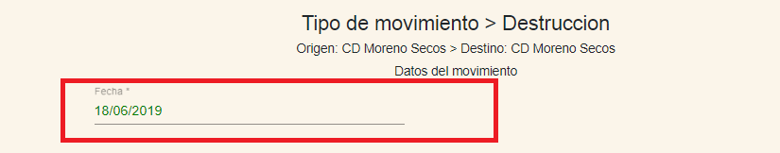

##### 5.1.1.3 Recepción de Proveedor.

Recepción de bienes proveniente de los proveedores. Se da la posibilidad a que se reciban en estado ocupado (ideal) o libre.

Posee los campos Nro de Recepción y Fecha.

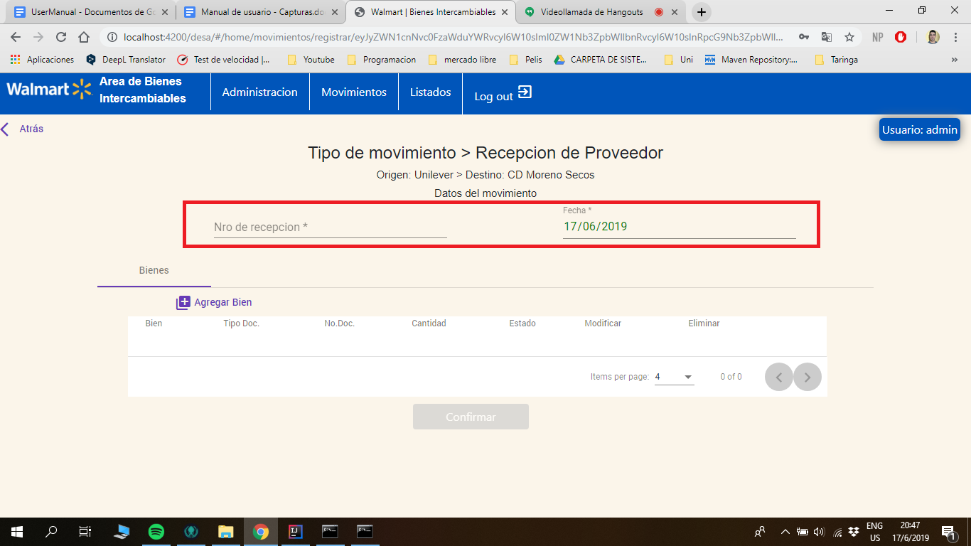

##### 5.1.1.4 Recepcion de Tienda.

Recepción de bienes provenientes de las tiendas. Se da la posibilidad a que se reciban en estado ocupados o (generalmente) libres.

Posee los campos Nro de Recepción y Fecha.

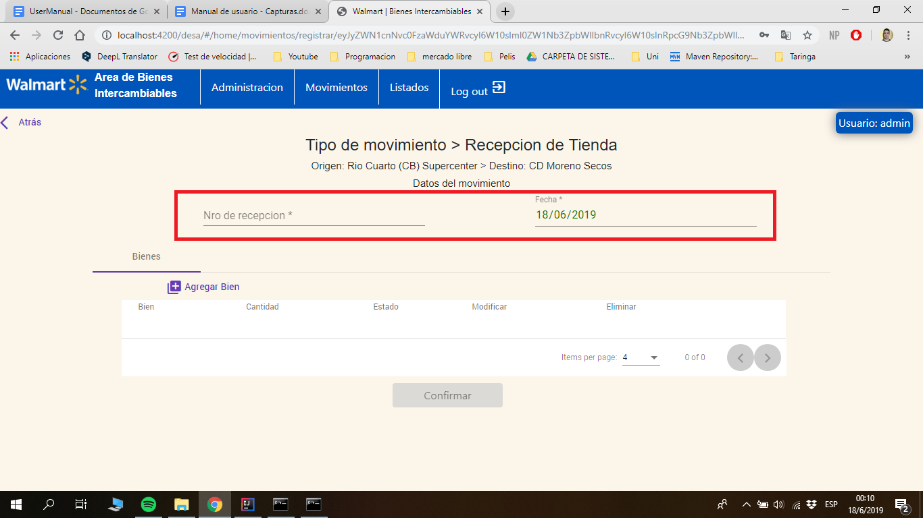

##### 5.1.1.5 Intercambio.

Intercambio de Pallets (Chep o Descartable) con una Paletera determinada, las equivalencias del intercambio pueden variar con cada paletera.

Posee los campos Nro de Intercambio y Fecha.

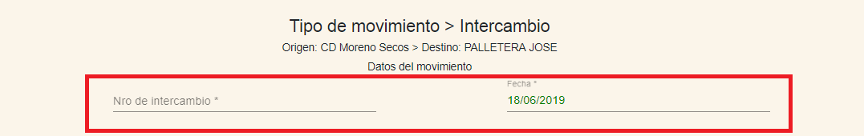

##### 5.1.1.6 Devolución desde Tienda.

Devolución de bienes a Proveedor por parte de una Tienda. Siempre se darán en estado libre.

Posee los campos Nro de Devolución y Fecha.

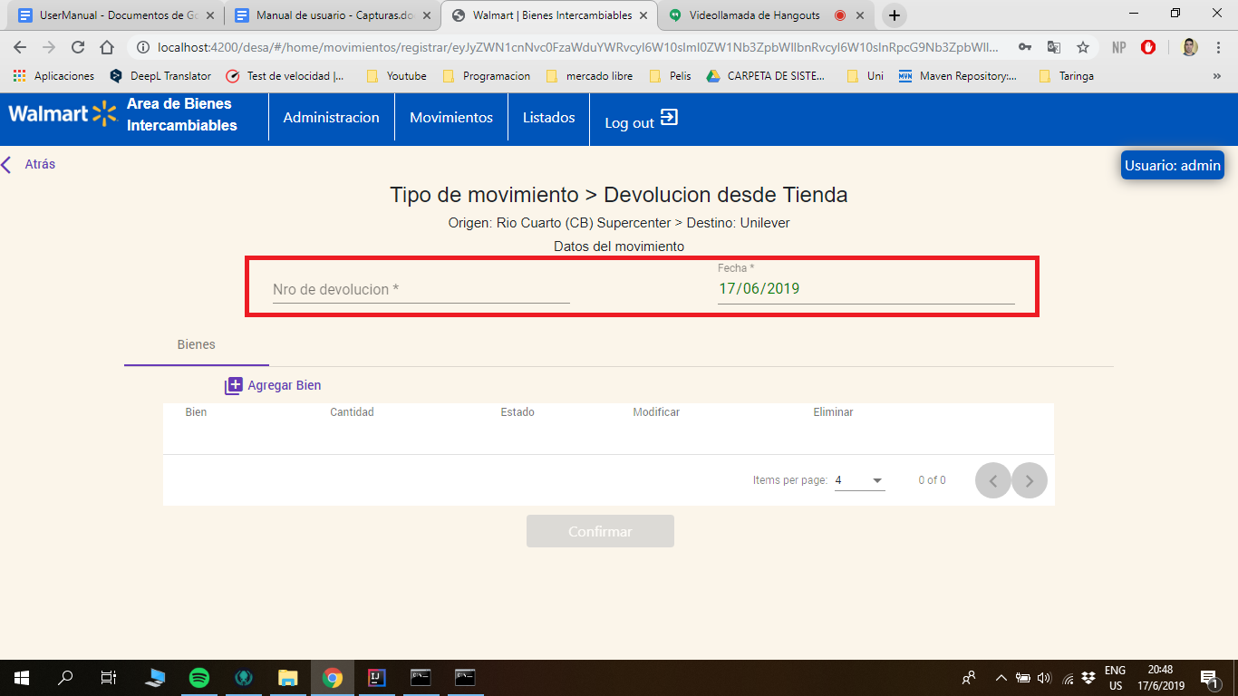

##### 5.1.1.7 Devolución desde Centro de Distribucion.

Devolución de bienes a Proveedor directamente desde el Centro de Distribución. Siempre se darán en estado libre.

Posee los campos Nro de Devolución y Fecha.

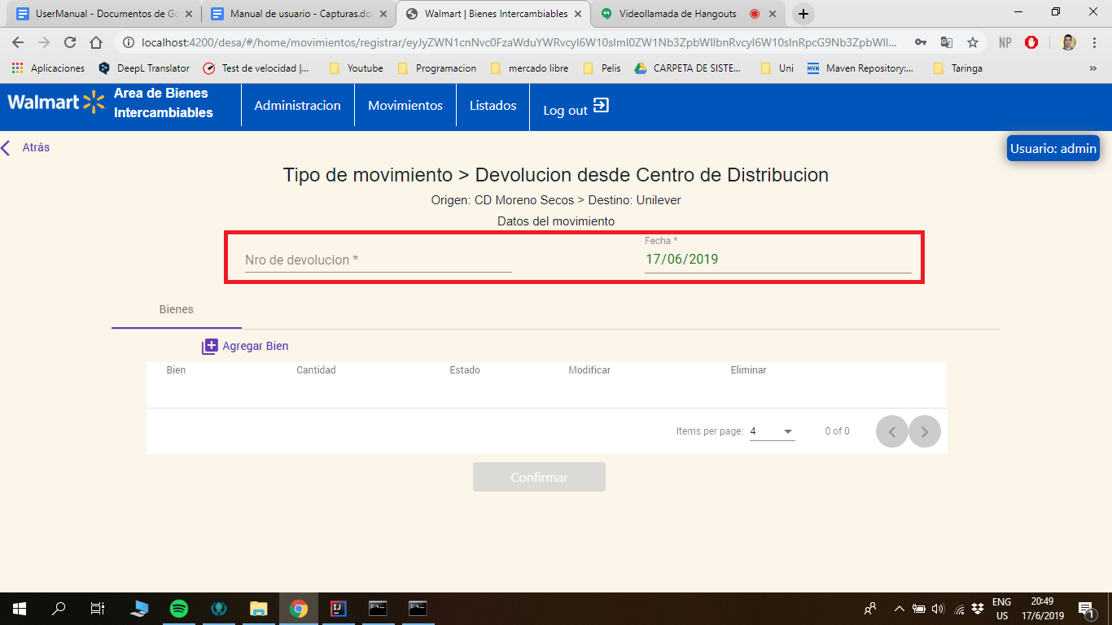

#### 5.1.2 Tipos de Bienes

A continuación se aclaran la documentación correspondiente a cada tipo de bien, que se tendrá que completar en el paso 6 del apartado anterior ( 3.1 Alta movimiento). Todos los bienes intercambiables tienen los campos de Estado(LIBRE, OCUPADO, DESTRUIDO) y el campo de cantidad. En los tipos de movimiento Recepción se agrega el campo de documentación que será diferente dependiendo el tipo de bien.

##### 5.1.2.1 Pallet

Pallet Arlog/Chep poseen el campo particular de documentación Nro Remito

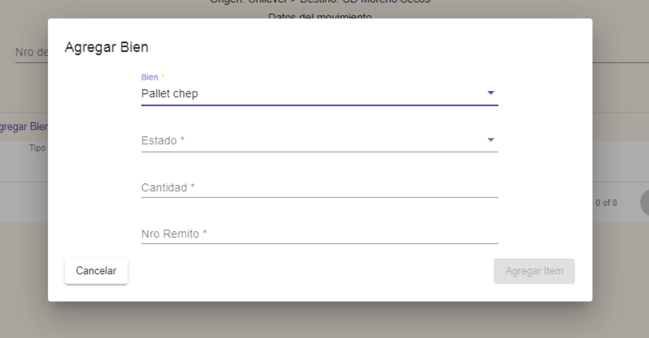

Pallet descartable no posee un campo particular de documentación.

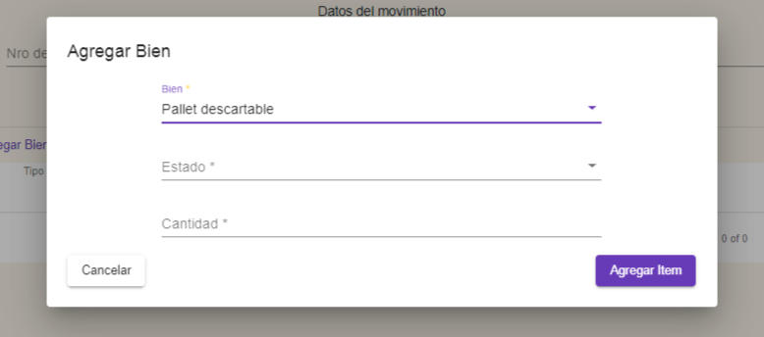

##### 5.1.1.2 Envase

Los envases poseen los campos particulares de documentación Nro Factura, Nro orden de compra.

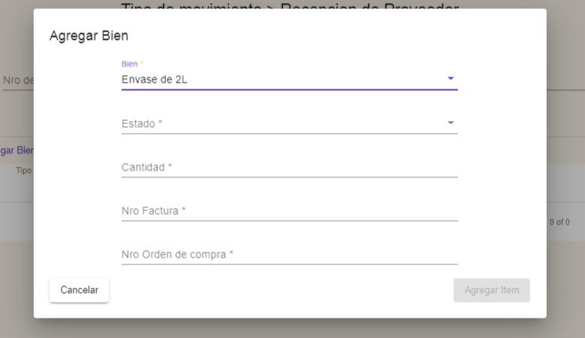

##### 5.1.1.3 Cajon

Los cajones IFCO poseen el campo particular de documentación Nro Remito IFCO

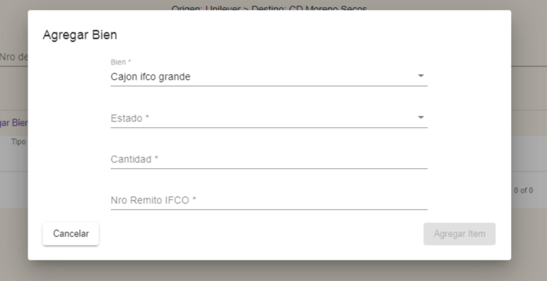

### 5.2 Ver movimiento

En la pantalla principal de *Movimientos* hacer click sobre el icono indicado del movimiento que desea ver en detalle.

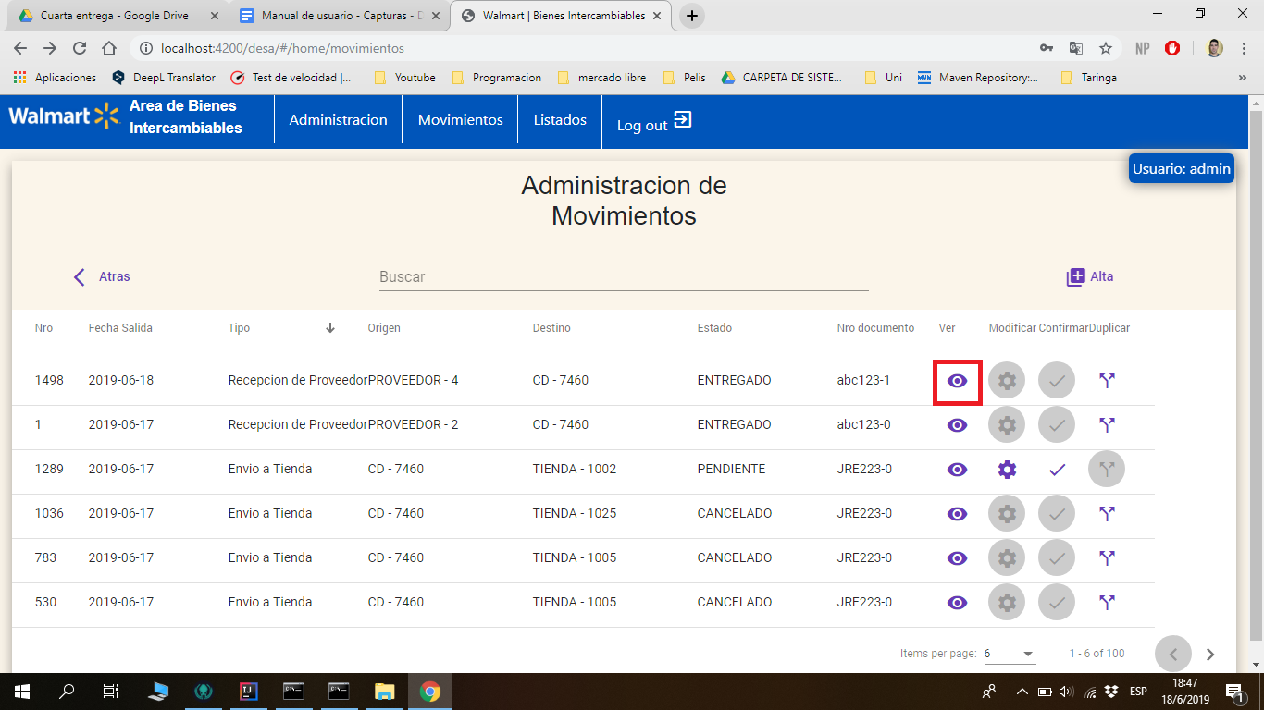

Se visualizará la información ampliada del movimiento.

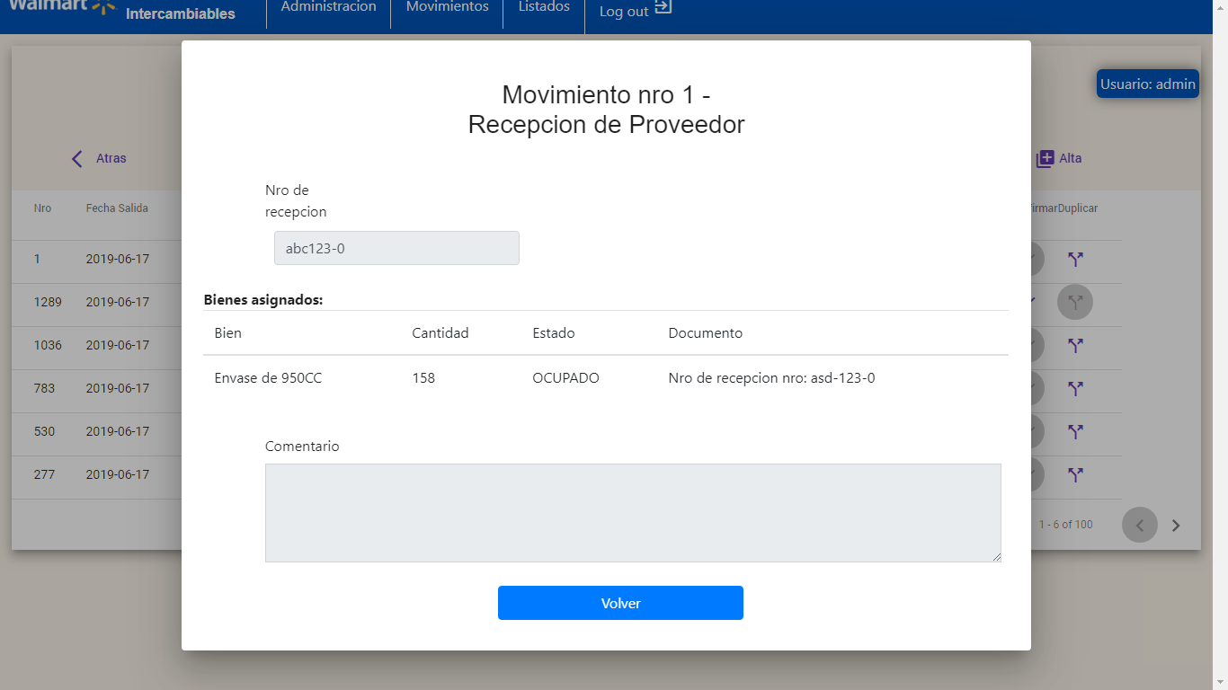

### 5.3 Confirmar

En la pantalla principal de *Movimientos* hacer click sobre el icono indicado del movimiento que desea confirmar. Si está deshabilitado indica que ya finalizó (entregado o cancelado).



Se abre una pantalla en la que podemos cambiar el estado del movimiento y adjuntar un comentario de la operación.

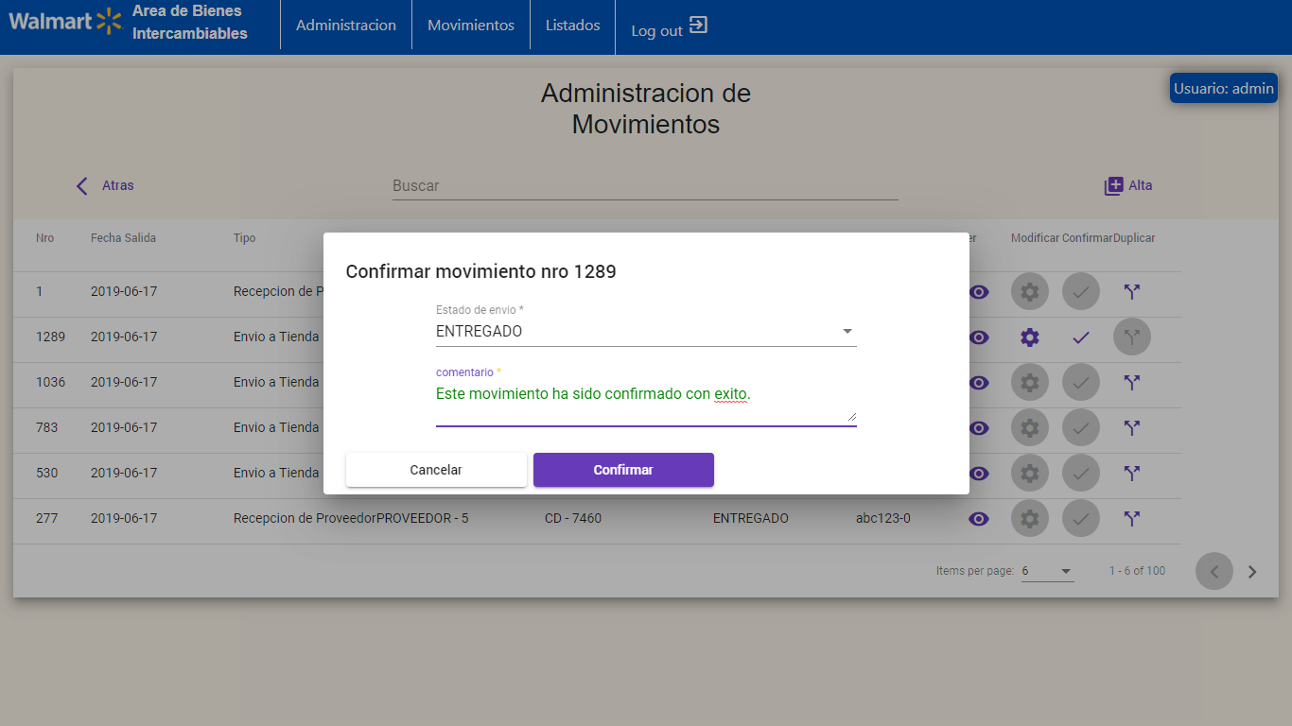

### 5.4 Modificar

En la pantalla principal de *Movimientos* hacer click sobre el icono indicado del movimiento a ser modificado. Si está deshabilitado quiere decir que ya finalizó (entregado o cancelado).



Se redirigirá a una pantalla idéntica a la de Alta Movimiento, con la posibilidad de añadir, modificar o eliminar datos.

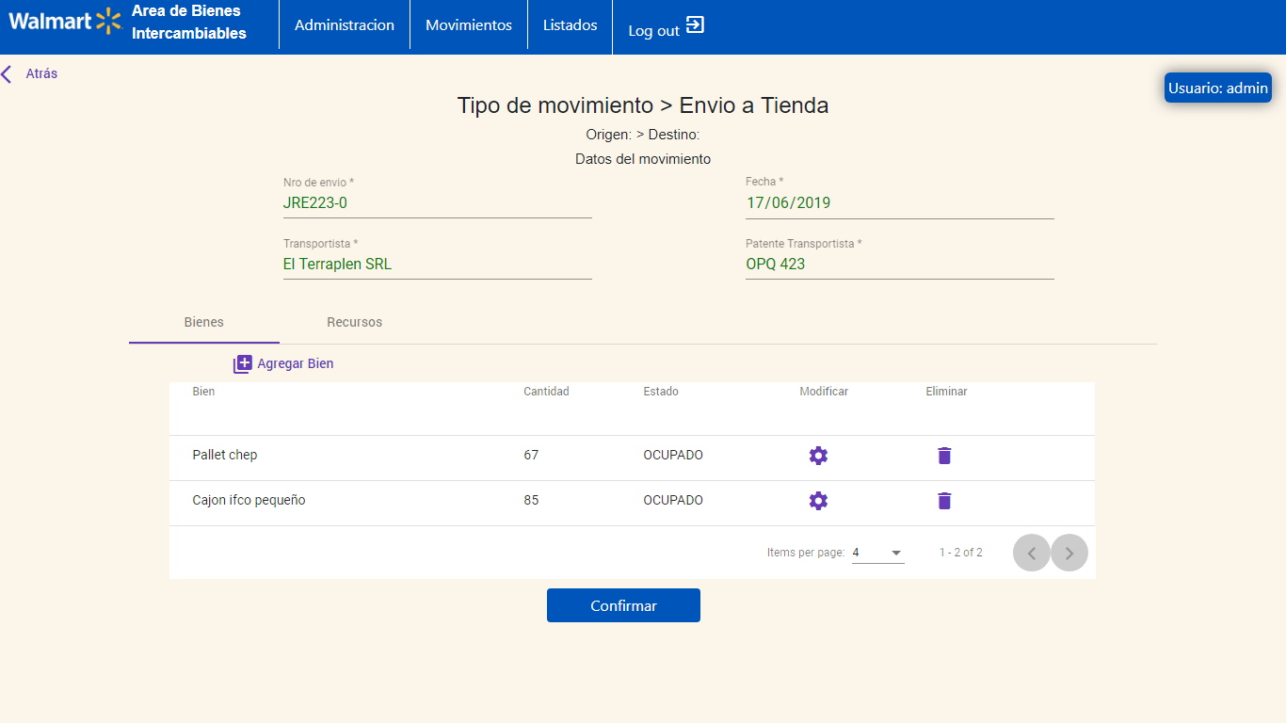

#### 5.4.1 Eliminar Bien / Recurso

Para eliminar un Bien o un recurso de la grilla bastará con hacer click en el icono de la siguiente imagen:

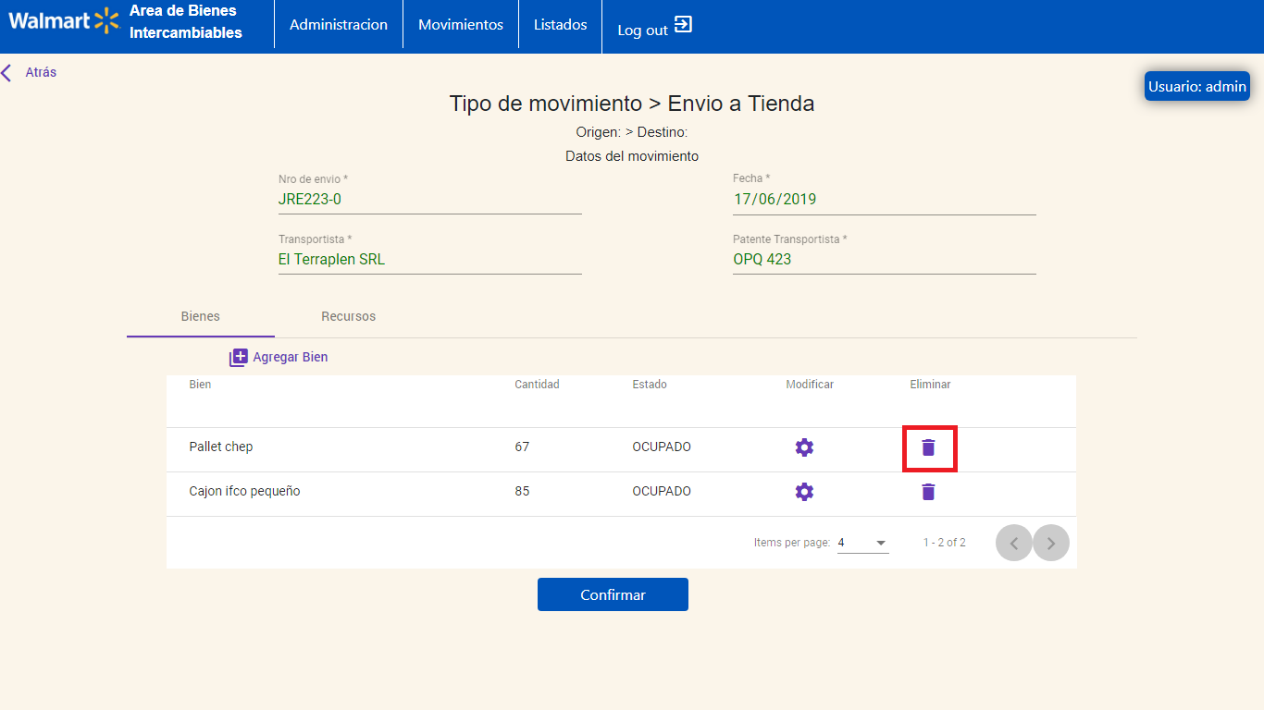

Actualizando la grilla en ese momento para que ya no aparezca el bien.

#### 5.4.2 Modificar Bien / Recurso

Para modificar los dato de un bien (cantidad, documentación) de la grilla bastará con hacer click en el icono de la siguiente imagen: 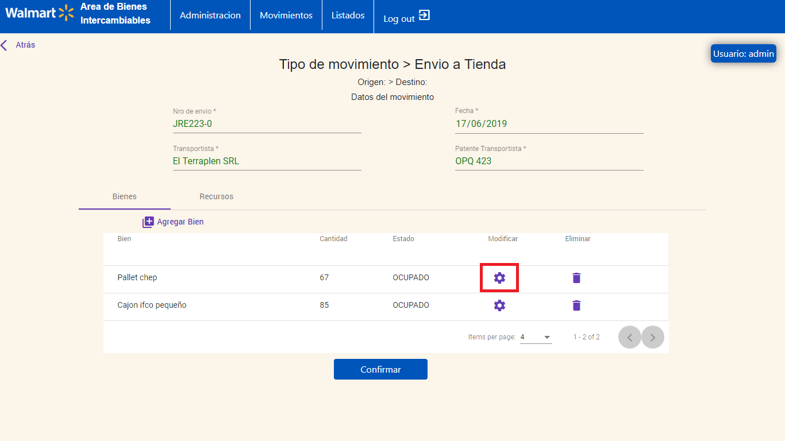

Pudiendo modificar los atributos que desee.

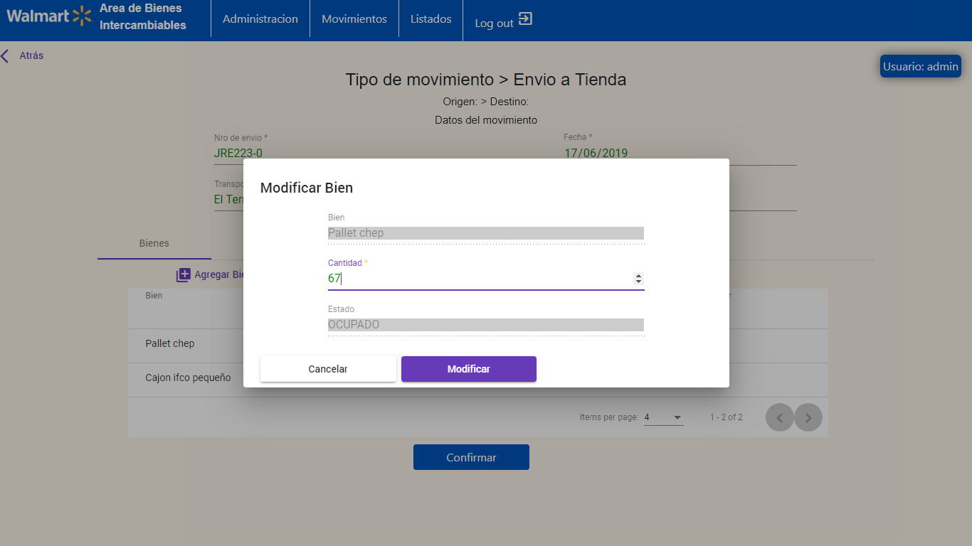

Al hacer click en *Modificar* se actualizarán los datos en la grilla del movimiento.

### 5.5 Duplicar

Para generar un movimiento a partir de otro (ya finalizado), hacer click en el icono de la siguiente imagen:

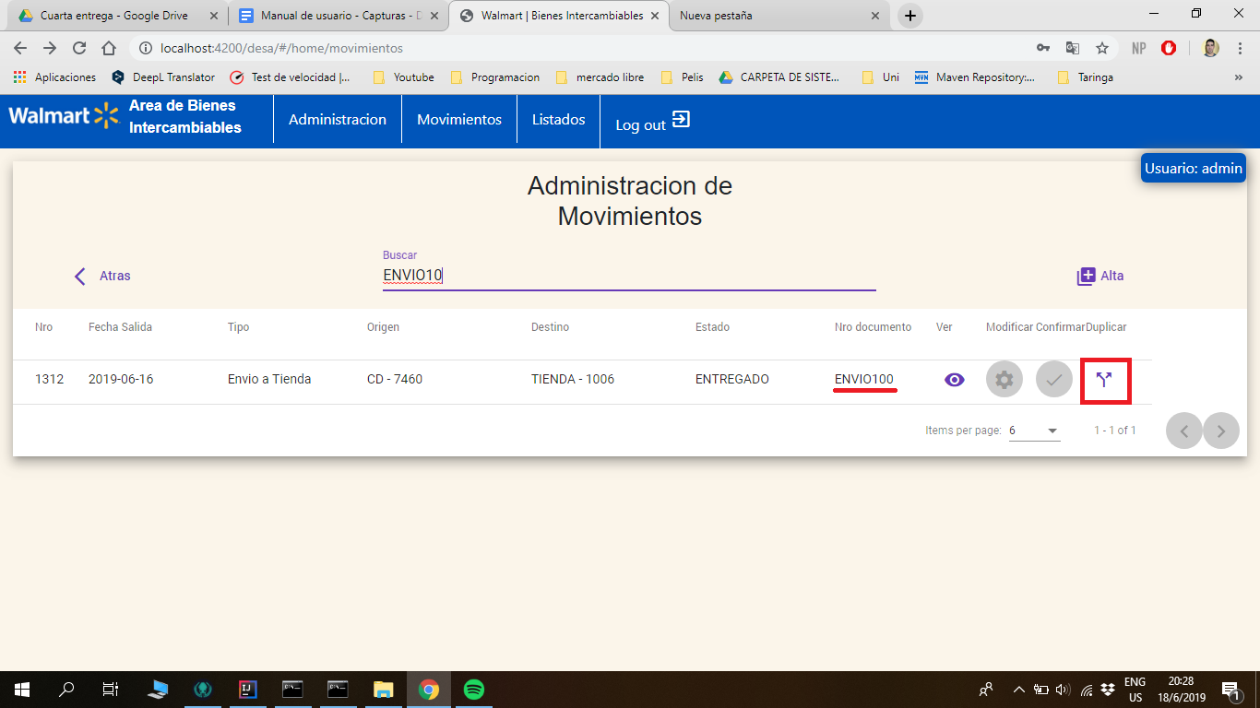Ejemplo 1: Contaremos con un movimiento el cual su *Nro de Documento (Nro de Envio)* es “ENVIO100”.

Una vez hecho click, nos dirige la pantalla para dar de alta el movimiento con los mismos datos extraídos del movimiento original al cual se le hizo click en el icono de *Duplicar*. Se puede modificar, eliminar, o agregar datos.

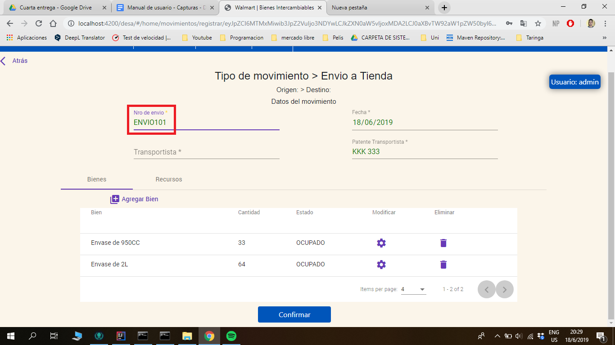

Ejemplo 2: Se cambia su *Nro Documento (Nro de Envio)* por “ENVIO101”, y se procede a confirmar el movimiento para guardar los cambios.

Una vez terminada la operación y habiendo hecho click en *Confirmar*, deberá aparecer el nuevo movimiento en la grilla.

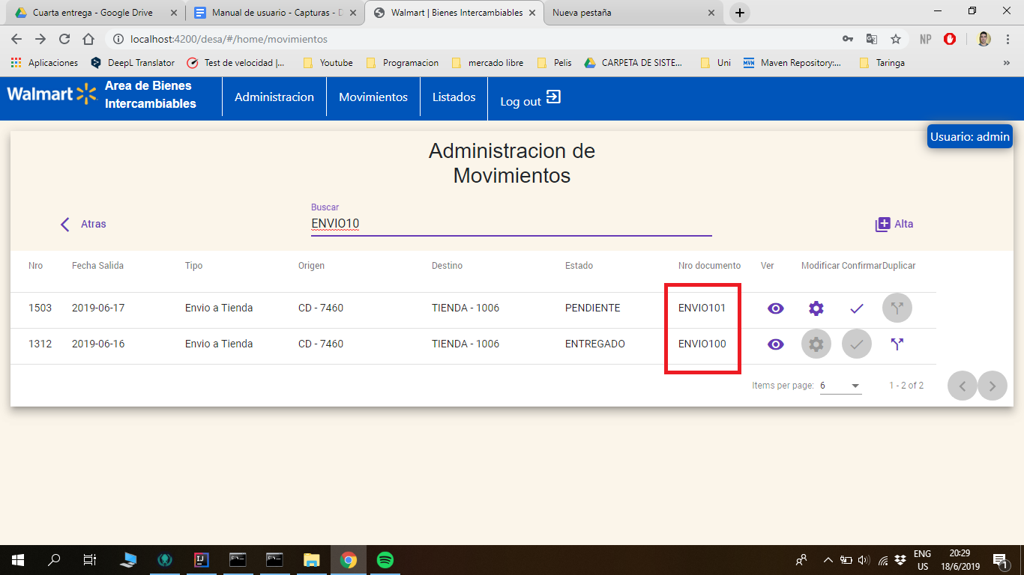

Ejemplo 3: Figuran en la búsqueda de movimientos, los dos correspondientes al original y al duplicado con sus modificaciones. Notar que no solo ha cambiado los atributos modificados por el usuario, si no también el estado inicial del movimiento (*Pendiente*).

## 6. Listados

Los listados proporcionan información sobre el estado del stock en los locales, las deudas de proveedores y los movimientos realizados.

Sobre el menú principal hacer click en *Listados*

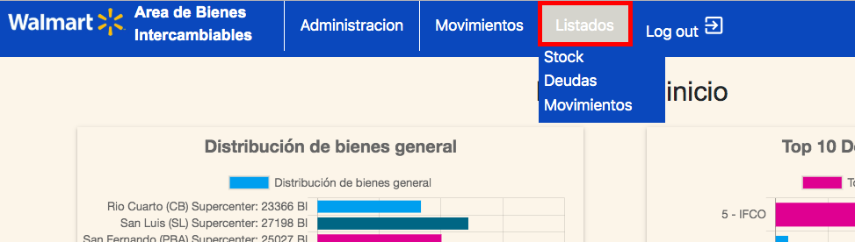

### 6.1 Tipos

#### 6.1.1 Stock

1- Seleccionar en el menú *Listados > Stock .*

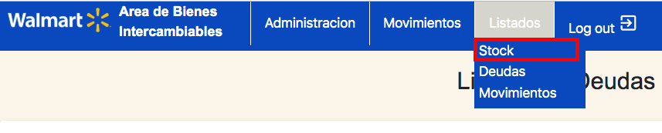

2- Luego clickear en el icono de la flecha para desplegar el menú de

opciones de búsqueda.

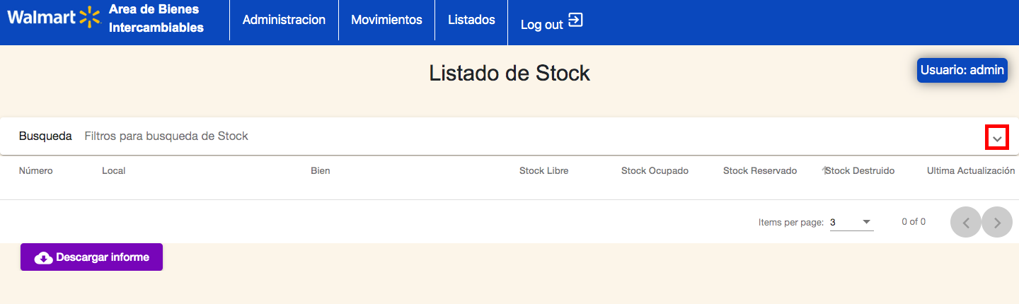

3- Completar los filtros de búsqueda deseados (recuerde que ningún

campo es obligatorio) y clickear en *Buscar.*

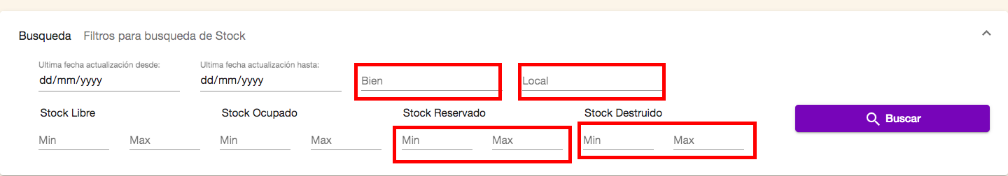

#### 6.1.2 Deudas

1- Seleccionar en el menú *Listados > Deuda .*

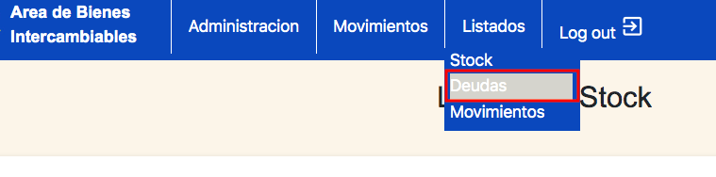

2- Luego clickear en el icono de la flecha para desplegar el menú de

opciones de búsqueda.

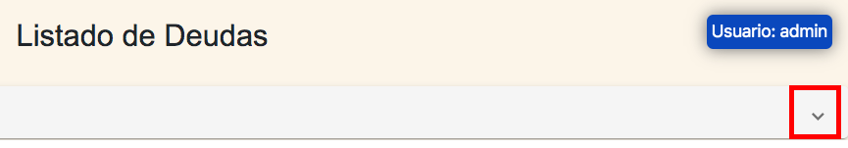

3- Completar los filtros de búsqueda deseados (recuerde que ningún campo es obligatorio) y clickear en *Buscar.*

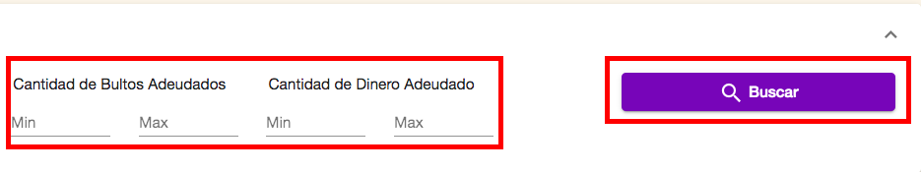

#### 6.1.3 Movimientos

1- Seleccionar en el menú *Listados > Movimientos .*

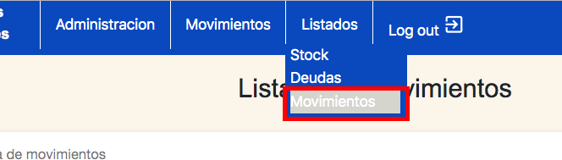

2- Luego clickear en el icono de la flecha para desplegar el menú de

opciones de búsqueda

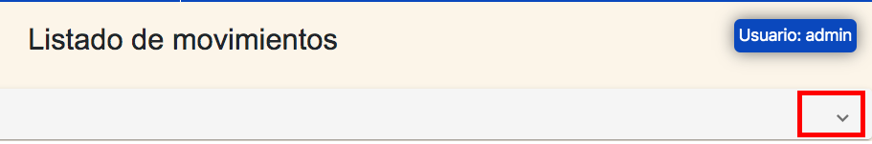.

3- Completar los filtros de búsqueda deseados (recuerde que ningún

campo es obligatorio) y clickear en *Buscar.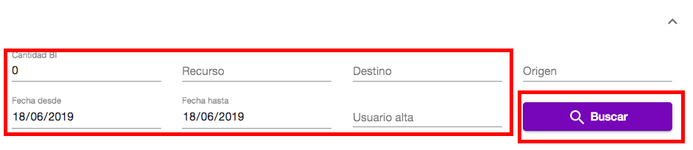*

### 6.2 Ver gráficos

Sobre alguno de los listados presione en *Graficar* para obtener un gráfico del

resultado obtenido.

### 6.3 Descargar

Sobre alguno de los listados presione en *descargar* para generar un

documento Excel, sobre los datos obtenidos.